E/ECE/324  E/ECE/TRANS/505 | } | Rev.1/Add.65/Rev.1
 |  |  | 2006. gada 22. februāris

NOLĪGUMS

PAR VIENOTU TEHNISKO PRASĪBU PIEŅEMŠANU RITEŅTRANSPORTLĪDZEKĻIEM, APRĪKOJUMAM UN DETAĻĀM, KO VAR IEMONTĒT UN/VAI IZMANTOT RITEŅTRANSPORTLĪDZEKĻOS, KĀ ARĪ PAR NOSACĪJUMIEM TO APSTIPRINĀJUMU SAVSTARPĒJAI ATZĪŠANAI, KAS PIEŠĶIRTI, PAMATOJOTIES UZ MINĒTAJĀM PRASĪBĀM *

(2. redakcija, kurā iekļauti grozījumi, kas stājušies spēkā 1995. gada 16. oktobrī)

_________

65. papildinājums: Noteikumi Nr. 66

1. redakcija

Iekļauts viss spēkā esošais teksts, tostarp:
šo noteikumu sākotnējās redakcijas 1. papildmateriāls, spēkā stāšanās datums – 1997. gada 3. septembris;
01. grozījumu sērija, spēkā stāšanās datums – 2005. gada 9. novembris.

VIENOTAS TEHNISKĀS PRASĪBAS LIELU PASAŽIERU TRANSPORTLĪDZEKĻU APSTIPRINĀJUMAM ATTIECĪBĀ UZ TO VIRSBŪVES IZTURĪBU


_________
APVIENOTO NĀCIJU ORGANIZĀCIJA

Noteikumi Nr. 66

VIENOTAS TEHNISKĀS PRASĪBAS LIELU PASAŽIERU TRANSPORTLĪDZEKĻU APSTIPRINĀJUMAM ATTIECĪBĀ UZ TO VIRSBŪVES IZTURĪBU

SATURS
Lappuse
NOTEIKUMI

1. Darbības joma 5

2. Termini un definīcijas 5

3. Apstiprinājuma pieteikums 8

4. Apstiprinājums 10

5. Vispārīgas specifikācijas un prasības … 11

6. Transportlīdzekļa tipa modifikācijas un attiecinājums uz citu tipu 17

7. Ražojumu atbilstība 18

8. Sankcijas par ražojumu neatbilstību 18

9. Ražošanas pilnīga izbeigšana 18

10. Pārejas noteikumi 19

11. Par apstiprinājuma testu veikšanu atbildīgo tehnisko dienestu
un administratīvo iestāžu
nosaukumi un adreses 19

PIELIKUMI

1. pielikums - Paziņojums par transportlīdzekļa tipu attiecībā uz tā virsbūves izturību atbilstoši Noteikumiem Nr. 66

2. pielikums - Apstiprinājuma marķējuma izkārtojums

3. pielikums-Transportlīdzekļa smaguma centra noteikšana

SATURS (turpinājums)

4. pielikums - Virsbūves strukturālais apraksts

5. pielikums - Apgāšanās tests kā apstiprināšanas pamatmetode

6. pielikums - Apgāšanās tests, kurā izmanto konstrukcijas daļas, kā pielīdzināma apstiprināšanas metode

7. pielikums- Konstrukcijas daļu kvazistatiskās slodzes tests kā pielīdzināma apstiprināšanas metode

1. papildpielikums - Smaguma centra vertikālās kustības noteikšana apgāšanās brīdī

8. pielikums- Kvazistatiskais aprēķins, kas balstīts uz detaļu testu, kā pielīdzināma apstiprināšanas metode

1. papildpielikums – Plastisku locīkļu īpašības

9. pielikums- Apgāšanās testa datorsimulācija nokomplektētam transportlīdzeklim kā pielīdzināma apstiprināšanas metode

1. DARBĪBAS JOMA

Šie noteikumi attiecas uz monolītrāmja vai posmainiem vienstāva transportlīdzekļiem, kas projektēti un būvēti, lai pārvadātu vairāk nekā 22 sēdošus vai stāvošus pasažierus, neieskaitot vadītāju un apkalpi.

- TERMINI UN DEFINĪCIJAS

Šajos noteikumos lietoti šādi termini un definīcijas:

2.1. Mērvienības

Mērvienības ir:

izmēri un lineārie attālumi metros (m) vai milimetros (mm),
masa vai slodze kilogramos (kg),
spēks (un svars) ņūtonos (N),
griezes moments ņūtonmetros (Nm),
enerģija džoulos (J),
gravitācijas konstante 9,81 (m/s²).

2.2. “transportlīdzeklis” ir reisa vai starppilsētu autobuss, kas projektēts un aprīkots pasažieru pārvadāšanai. Transportlīdzeklis ir konkrēta transportlīdzekļa tipa atsevišķs paraugs;

2.3. “transportlīdzekļa tips” ir transportlīdzekļu kategorija, kas ražota ar vienādu projekta tehnisko specifikāciju, galvenajiem izmēriem un konstrukciju. Transportlīdzekļa tipu nosaka transportlīdzekļa ražotājs;

2.4. “transportlīdzekļa tipu saime” ir transportlīdzekļa tipi – gan nākotnē paredzētie, gan pašreiz esošie –, uz kuriem atbilstoši šiem noteikumiem attiecas sliktākā gadījuma apstiprinājums;

2.5. “sliktākais gadījums” ir tas noteiktas transportlīdzekļu tipu grupas transportlīdzekļa tips, kam ir vismazākās iespējas atbilst šo noteikumu prasībām attiecībā uz virsbūves izturību. Trīs rādītāji, kas nosaka vissliktāko gadījumu ir: konstrukcijas izturība, standartenerģija un atlikusī vieta;

2.6. “transportlīdzekļa tipa apstiprinājums” ir viss oficiālais process, kura laikā tiek pārbaudīts transportlīdzekļa tips, un tiek pārbaudīta tā atbilstība visām šajos noteikumos izklāstītajām prasībām;

2.7. “apstiprinājuma attiecināšana uz citu tipu” ir oficiālais process, kurā, pamatojoties uz iepriekš apstiprinātu transportlīdzekļa tipu un salīdzinot konstrukcijas, potenciālās enerģijas un atlikušās vietas kritērijus, tiek apstiprināts modificēts transportlīdzekļa tips;

2.8. “posmains transportlīdzeklis” ir transportlīdzeklis, kas sastāv no diviem vai vairākiem monolītrāmja posmiem, kas grozās viens pret otru, un katra posma pasažieru nodalījumi ir savienoti savā starpā tā, ka pasažieri var brīvi pārvietoties no viena posma uz otru; monolītrāmja posmi ir pastāvīgi savienoti tā, lai tie būtu atdalāmi vienīgi ar darbību, ko var veikt, izmantojot iekārtas, kas parasti atrodas darbnīcā;

2.9. “pasažieru nodalījums” ir vieta, kas ir paredzēta vienīgi pasažieriem, izņemot jebkādu telpu, ko aizņem montētas ierīces, piemēram, stieņi, mazas virtuves vai tualetes;

2.10. “vadītāja nodalījums” ir vieta, kas ir paredzēta tikai vadītājam, un kurā ir vadītāja sēdeklis, stūres rats, vadības ierīces, instrumenti un citas iekārtas, kas vajadzīgas transportlīdzekļa vadīšanai;

2.11. “pasažieru drošības sistēma” ir ierīce, kas pasažieri, vadītāju vai apkalpes locekli apgāšanās brīdī saista pie tā sēdekļa;

2.12. “vertikālā garenvirziena centrālā plakne” (VGCP) ir vertikālā plakne, kas iet caur priekšējās un pakaļējās ass riteņu viduspunktiem;

2.13. “atlikusī vieta” ir vieta, kas pasažieru, apkalpes un vadītāja nodalījumā jāsaglabā, lai pasažieriem, vadītājam un apkalpei nodrošinātu lielākas izdzīvošanas iespējas apgāšanās negadījuma brīdī;

2.14. “pašmasa braukšanas kārtībā” (M_{k}) ir transportlīdzekļa masa braukšanas kārtībā, bez personām un bez kravas, bet pieskaitot vadītāja svaru – 75 kg, degvielas svaru, kas atbilst 90 procentiem no degvielas tvertnes tilpuma, kuru noteicis ražotājs, un dzesēšanas šķidruma, eļļošanas līdzekļa, instrumentu un rezerves riteņa svaru, ja tādi paredzēti;

2.15. “pasažieru kopējā masa” (M_{m}) ir visu to pasažieru un apkalpes locekļu kopējā masa, kuri aizņem sēdekļus, kas aprīkoti ar pasažieru drošības sistēmu;

2.16. “transportlīdzekļa kopējā faktiskā masa” (M_{t}) ir transportlīdzekļa pašmasa braukšanas kārtībā (M_{k}) kopā ar to daļu (k = 0,5) no pasažieru kopējās masas (M_{m}), kas uzskatāma kā stingri piesaistīta transportlīdzeklim;

2.17. “atsevišķa pasažiera masa” (M_{mi}) ir atsevišķa pasažiera masa. Šīs masas lielums ir 68 kg;

2.18. “standartenerģija” (E_{R}) ir apstiprināmā transportlīdzekļa tipa potenciālā enerģija, kas aprēķināta attiecībā pret grāvja zemāko horizontālo apgāšanās procesa sākotnējā nestabilajā stāvoklī;

2.19. “nokomplektēta transportlīdzekļa apgāšanās tests” ir tests, ko nokomplektētam patiesā lieluma transportlīdzeklim veic, lai pierādītu prasīto virsbūves izturību;

2.20. “noliecams sols” ir tehniska ierīce – noliecamas platformas, grāvja un betona zemes virsmas izkārtojums; noliecams sols tiek izmantots nokomplektēta transportlīdzekļa vai konstrukcijas daļu apgāšanās testā;
2.21. “noliecama platforma” ir nekustīga plakne, kuru var rotēt ap horizontālu asi, lai sasvērtu nokomplektētu transportlīdzekli vai konstrukcijas daļu;

2.22. “korpuss” ir braukšanas kārtībā esoša transportlīdzekļa nokomplektēta konstrukcija, ieskaitot visus strukturālos elementus, kas veido pasažieru nodalījumu, vadītāja nodalījumu, bagāžas nodalījumu un vietu mehāniskajām ierīcēm un detaļām;

2.23. “virsbūve” ir ražotāja noteiktās smagumu nesošās korpusa daļas, kuras ietver tās atbilstošās daļas un elementus, kas palielina korpusa izturību un enerģijas absorbcijas spēju, kā arī saglabā atlikušo vietu apgāšanās testā;

2.24. “segments” ir virsbūves strukturāla daļa, kas veido noslēgtu cilpu starp divām plaknēm, kas atrodas perpendikulāri transportlīdzekļa vertikālajai garenvirziena centrālajai plaknei. Segmentā ietilpst viena loga (vai durvju) statne katrā transportlīdzekļa pusē, sānu sienas elementi, daļa jumta konstrukcijas, kā arī daļa grīdas un zemgrīdas konstrukcijas;

2.25. “konstrukcijas daļa” ir strukturāla vienība – viena virsbūves daļa, ko izmanto apstiprinājuma testa veikšanai. Konstrukcijas daļā ietilpst vismaz divi segmenti, kas savienoti ar savienotājelementiem (sānu, jumta un zemgrīdas konstrukcijām);

2.26. “oriģināla konstrukcijas daļa” ir konstrukcijas daļa, kas sastāv no diviem vai vairākiem segmentiem, kam ir tāda pati forma un relatīvais stāvoklis, kāds tiem ir pašā transportlīdzeklī. Visi starp segmentiem esošie savienotājelementi arī ir izkārtoti tieši tā, kā tie ir izkārtoti pašā transportlīdzeklī;

2.27. “mākslīga konstrukcijas daļa” ir konstrukcijas daļa, kas uzbūvēta no diviem vai vairākiem segmentiem, kuri neatrodas ne tādā pašā stāvoklī, ne attālumā viens no otra kā pašā transportlīdzeklī. Savienotājelementiem starp šiem segmentiem nav jābūt identiskiem ar patieso korpusa konstrukciju, tomēr tiem jābūt strukturāli ekvivalentiem;

2.28. “nekustīga daļa” ir elements vai strukturāla daļa, kas apgāšanās testa laikā netiek ievērojami deformēta un neabsorbē enerģiju;

2.29. “deformācijas zona” (DZ) ir speciāla ģeometriski ierobežota virsbūves daļa, kurā dinamiska triecienspēka rezultātā:
- koncentrējas ievērojamas plastiskas deformācijas;
- rodas būtisks sākotnējās formas izkropļojums (šķērsgriezuma, garuma vai citas ģeometrijas);
- vietēja liekuma rezultātā zūd stabilitāte;
- deformācijas rezultātā tiek absorbēta kinētiskā enerģija.

2.30. “plastiska locīkla” (PL) ir vienkārša plastiska zona, kas izveidota uz stieņveida elementa (atsevišķa caurule, logu kolonna, u. c);

2.31. ”jumta stiprinājums” ir korpusa garenvirziena strukturālā daļa virs sānu logiem, ieskaitot ielocīto pāreju uz jumta konstrukcijām. Apgāšanās testā jumta stiprinājums pirmais saskaras ar zemi;

2.32. “vidus stiprinājums” ir korpusa garenvirziena strukturālā daļa zem sānu logiem. Apgāšanās testa laikā vidus stiprinājums var būt otrā zona, kas saskaras ar zemi pēc transportlīdzekļa šķērsgriezuma sākotnējās deformācijas.

3. APSTIPRINĀJUMA PIETEIKUMS

3.1. Pieteikumu par transportlīdzekļa tipa apstiprinājumu attiecībā uz tā virsbūves izturību attiecīgajai administratīvajai iestādei iesniedz transportlīdzekļa ražotājs vai tā noteiktā kārtībā pilnvarots pārstāvis.

3.2. Pieteikumam pievieno katru tālāk tekstā minēto dokumentu un šādu informāciju trīs eksemplāros:

3.2.1. transportlīdzekļa tipa vai transportlīdzekļa tipu grupas galvenos identifikācijas datus un izmērus:

3.2.1.1. transportlīdzekļa tipa, tā korpusa un iekšējā izkārtojuma vispārīgās shēmas rasējumus ar galvenajiem izmēriem. Skaidri norāda sēdekļus, kuriem ir pasažieru drošības jostas, un norāda precīzus izmērus to stāvoklim transportlīdzeklī;

3.2.1.2. transportlīdzekļa pašmasu braukšanas kārtībā un ar to saistīto asslodzi;

3.2.1.3. nenoslogota transportlīdzekļa smaguma centra faktisko atrašanās vietu kopā ar mērīšanas protokolu. Lai noteiktu smaguma centra atrašanās vietu, pielieto 3. pielikumā aprakstītās mērīšanas un aprēķināšanas metodes;

      - transportlīdzekļa kopējo faktisko masu un ar to saistīto asslodzi;

3.2.1.5. transportlīdzekļa kopējās faktiskās masas smaguma centra konkrētu atrašanās vietu kopā ar mērīšanas protokolu. Lai noteiktu smaguma centra atrašanās vietu, pielieto 3. pielikumā aprakstītās mērīšanas un aprēķināšanas metodes;

3.2.2. datus un informāciju, kas nepieciešami, lai novērtētu sliktākā gadījuma kritērijus transportlīdzekļa tipu grupai:

3.2.2.1. standartenerģijas (E_{R}) vērtību, kas ir transportlīdzekļa masas (M), gravitācijas konstantes (g) un smaguma centra augstuma (h₁) reizinājums, kad transportlīdzeklis atrodas nestabilajā līdzsvara stāvoklī apgāšanās testa sākumā (skat. 3.attēlu)

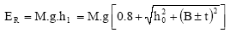

kur:

M = M_{k,} transportlīdzekļa tipa pašmasa braukšanas kārtībā, ja nav ierīkota pasažieru drošības sistēma, vai
M_{t}, transportlīdzekļa kopējā faktiskā masa, ja pasažieru drošības sistēma ir ierīkota, un
M_{t} = M_{k} + k.M_{m,} kur k=0,5;
h₀ = transportlīdzekļa smaguma centra augstums (metros) izvēlētās masas (M) lielumam;
t = transportlīdzekļa smaguma centra attālums perpendikulārā virzienā (metros) no tā garenvirziena vertikālās centrālās plaknes;
B = transportlīdzekļa garenvirziena vertikālās centrālās plaknes attālums perpendikulārā virzienā (metros) līdz rotācijas asij apgāšanās testā;
g = gravitācijas konstante;
h₁ = transportlīdzekļa smaguma centra augstums (metros) tā sākuma jeb nestabilajā stāvoklī attiecībā pret grāvja horizontālo zemāko plakni.

3.2.2.2. transportlīdzekļa tipa vai transportlīdzekļa tipu grupas rasējumus un sīku aprakstu saskaņā ar 4. pielikumu;

3.2.2.3. atlikušās vietas sīki izstrādātus rasējumus saskaņā ar 5.2. apakšpunktu katram apstiprināmajam transportlīdzekļa tipam;

3.2.3. tālāku detalizētu dokumentāciju, parametrus un datus atkarībā no ražotāja izvēlētās apstiprinājuma testa metodes, kā izklāstīts 5., 6., 7., 8. un 9. pielikumā;

3.2.4. posmaina transportlīdzekļa gadījumā visu minēto informāciju sniedz katram transportlīdzekļa tipa posmam atsevišķi, izņemot 3.2.1.1. apakšpunktu, kas attiecas uz nokomplektētu transportlīdzekli;

3.3. Pēc tehniskā dienesta pieprasījuma iesniedz nokomplektētu transportlīdzekli (vai vienu transportlīdzekli no katra transportlīdzekļa tipa, ja apstiprinājums tiek lūgts transportlīdzekļa tipu grupai), lai pārbaudītu transportlīdzekļa pašmasu braukšanas kārtībā, asslodzes, smaguma centra atrašanās vietu un visus citus datus un informāciju, kas attiecas uz virsbūves izturību.

3.4. Attiecībā uz ražotāja izvēlēto apstiprinājuma testa metodi pēc tehniskā dienesta lūguma tam iesniedz attiecīgus testa paraugus. Ar tehnisko dienestu vienojas par minēto testu paraugu izkārtojumu un skaitu. Ja paraugi jau iepriekš ir pārbaudīti, iesniedz testa protokolus.

4. APSTIPRINĀJUMS

4.1. Ja transportlīdzekļa tips vai transportlīdzekļa tipu grupa, kas iesniegts apstiprinājumam saskaņā ar šiem noteikumiem, atbilst šo noteikumu 5. punkta prasībām, šim transportlīdzekļa tipam piešķir apstiprinājumu.

4.2. Katram apstiprinātajam transportlīdzekļa tipam piešķir apstiprinājuma numuru. Tā pirmie divi cipari (šobrīd 01, kas atbilst 01. sērijas grozījumiem) apzīmē grozījumu sēriju, ietverot pēdējos būtiskos noteikumu tehniskos grozījumus apstiprinājuma izdošanas laikā. Tā pati Līgumslēdzēja puse nedrīkst piešķirt to pašu numuru citam transportlīdzekļa tipam.

4.3. Paziņojumu par transportlīdzekļa tipa apstiprinājumu vai apstiprinājuma atteikumu vai attiecināšanu uz citu tipu saskaņā ar šiem noteikumiem dara zināmu Līgumslēdzējām pusēm, kas piemēro šos noteikumus, ar paziņojuma veidlapu (skat. 1. pielikumu) un ar rasējumiem un shēmām, ko iesniedzis apstiprinājuma pieteicējs, formātā, par kuru vienojies ražotājs un attiecīgais tehniskais dienests. Papīra dokumentāciju loka A4 ((210 mm x 297 mm) formātā.

4.4. Katram transportlīdzeklim, kas atbilst transportlīdzekļa tipam, kurš apstiprināts saskaņā ar šiem noteikumiem, skaidri redzamā un viegli pieejamā vietā, kas norādīta apstiprinājuma veidlapā, piestiprina starptautisku apstiprinājuma marķējumu, kuru veido:

4.4.1. aplis, kurā ietverts burts “E”, kam seko tās dalībvalsts pazīšanas numurs, kura piešķīrusi apstiprinājumu;

4.4.2. šo noteikumu numurs, aiz kura seko burts “R”, domuzīme un apstiprinājuma numurs, pa labi no apļa, kas noteikts 4.4.1. apakšpunktā.

4.5. Apstiprinājuma marķējumam jābūt skaidri salasāmam un neizdzēšamam.

4.6. Apstiprinājuma marķējumu novieto blakus transportlīdzekļa datu plāksnei, kuru piestiprinājis ražotājs, vai uz tās.

4.7. Apstiprinājuma marķējuma paraugs norādīts šo noteikumu 2. pielikumā.

5. VISPĀRĪGAS SPECIFIKĀCIJAS UN PRASĪBAS

5.1. Prasības

Transportlīdzekļa virsbūvei jābūt pietiekami izturīgai, lai nodrošinātu, ka nokomplektēta transportlīdzekļa apgāšanās testa laikā un pēc tā atlikusī vieta paliek neskarta. Tas nozīmē, ka:

5.1.1. neviena transportlīdzekļa daļa, kas testa sākumā ir ārpus atlikušās vietas (piem., statnes, drošības gredzeni, bagāžnieki) testa laikā neiespiežas atlikušajā vietā. Strukturālā daļas, kas jau sākotnēji ir atlikušajā vietā (piem., vertikālie turekļi, šķērssienas, mazas virtuves, tualetes) neņem vērā, novērtējot iespiešanos atlikušajā vietā;

5.1.2. neviena atlikušās vietas daļa neizvirzās ārpus deformētās konstrukcijas. Deformētās konstrukcijas kontūru nosaka secīgi starp katru piegulošo logu un/vai durvju statni. Kontūra starp divām deformētām statnēm ir teorētiska virsma, ko nosaka taisnas līnijas, kas savieno to statņu iekšējās kontūras punktus, kas bija tajā pašā augstumā virs grīdas līmeņa pirms apgāšanās testa (skat. 1. attēlu).

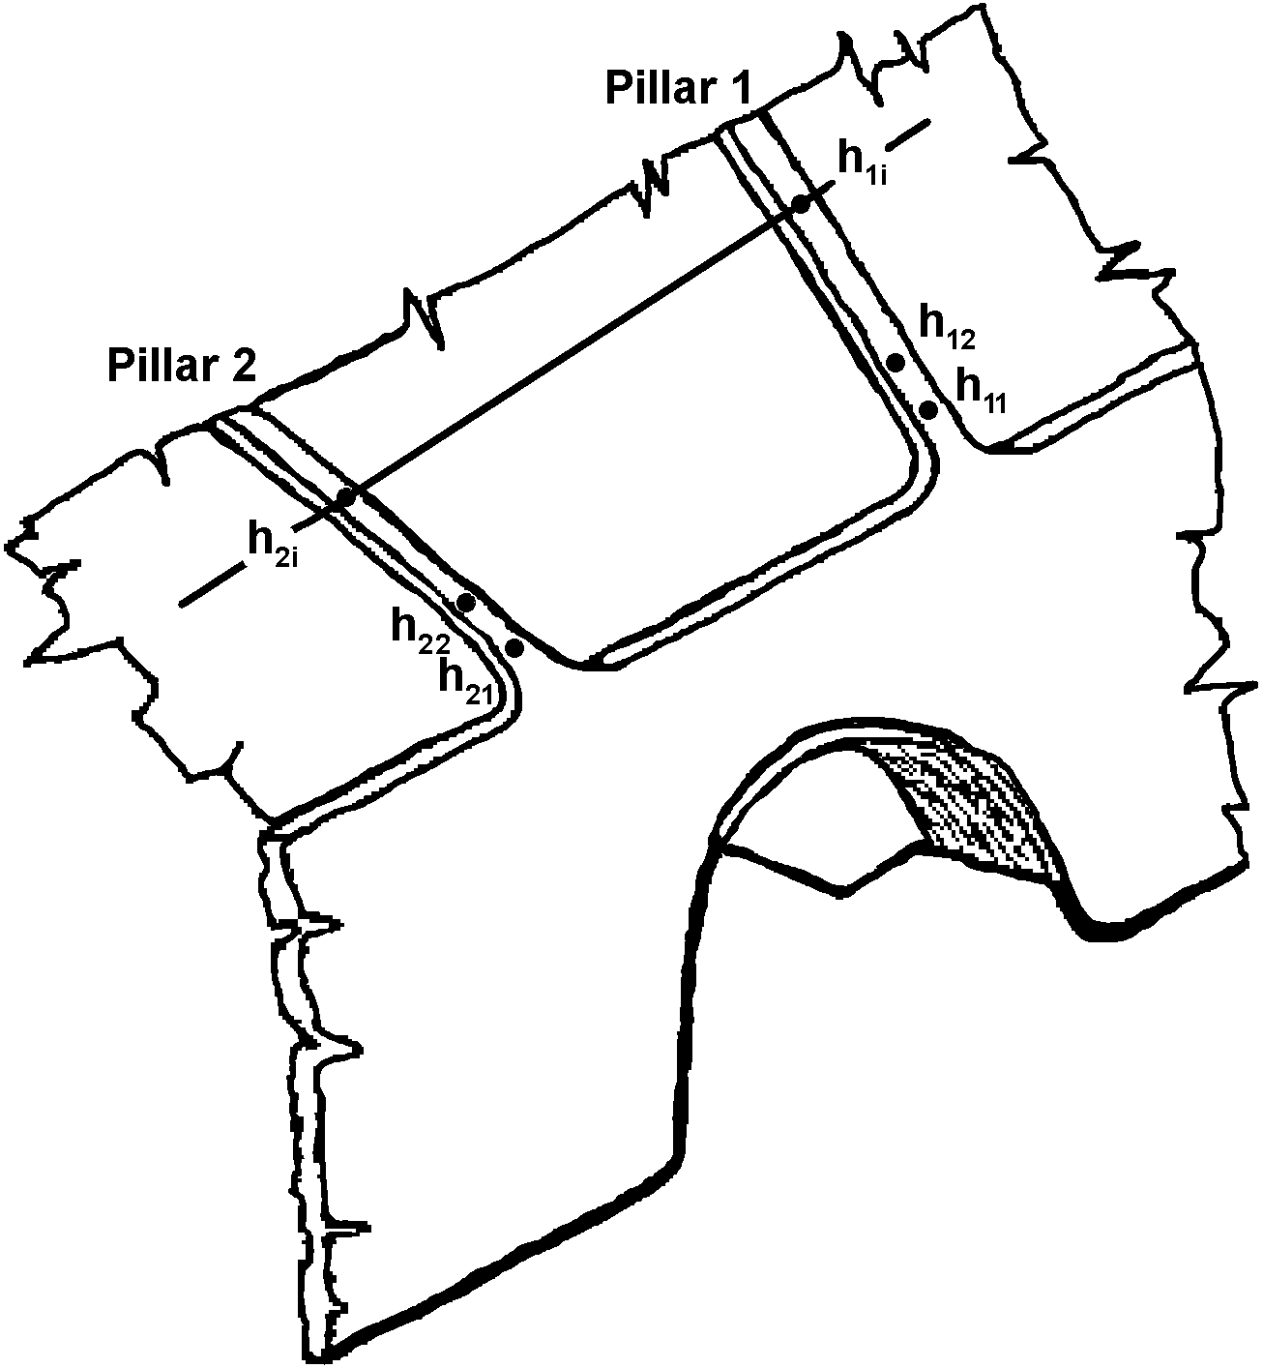

1. statne
2. statne

1. attēls – deformētās konstrukcijas kontūras specifikācija

5.2. Atlikusī vieta

Transportlīdzekļa atlikušās vietas telpu nosaka, transportlīdzeklī virzot vertikālu šķērsplakni (skat. 2.b attēlu), kuras perifērija parādīta 2.a un 2.c attēlā; to dara šādi:

5.2.1. S_{R} punkts atrodas uz katra ārējā priekšupvērstā vai atpakaļvērstā sēdekļa atzveltnes (vai pieņemtas sēdekļa atrašanās vietas), 500 mm virs grīdas zem sēdekļa un 150 mm no sānu sienas iekšējās virsmas. Riteņa arkas un citas grīdas augstuma izmaiņas neņem vērā. Minētie izmēri attiecas arī uz iekšupvērstiem sēdekļiem to centrālajās plaknēs;

5.2.2. ja transportlīdzekļa divu pušu grīdas izkārtojums nav simetrisks un S_{R} punktu augstumi tāpēc ir dažādi, tad par transportlīdzekļa garenvirziena vertikālo centrālo plakni pieņem pakāpienu starp divām atlikušās vietas grīdas līnijām (skat. 2.c attēlu);

5.2.3. atlikušās vietas vistālākais aizmugurējais stāvoklis ir vertikāla plakne 200 mm aiz aizmugurējā ārējā sēdekļa S_{R} punkta vai transportlīdzekļa aizmugurējās sienas iekšējā virsma, ja tā atrodas tuvāk par 200 mm aiz minēta S_{R} punkta.

Atlikušās vietas vistālākais priekšējais stāvoklis ir vertikāla plakne 600 mm pirms priekšējā sēdekļa (pasažiera, apkalpes locekļa vai vadītāja) S_{R} punkta, kad minētais sēdeklis transportlīdzeklī noregulēts vistālākajā priekšējā pozīcijā.

Ja aizmugurējie un priekšējie sēdekļi transportlīdzekļa abās pusēs neatrodas vienā šķērsplaknē, tad atlikušās vietas katras puses garums būs atšķirīgs;
5.2.4. atlikusī vieta pasažieru, apkalpes un vadītāja nodalījumā (-os) ir nepārtraukta starp tā tālāko aizmugurējo un priekšējo plakni; to nosaka, virzot noteikto vertikālo šķērsplakni cauri transportlīdzeklim pa taisnām līnijām caur S_{R} punktiem abās transportlīdzekļa pusēs. Taisnās līnijas aiz tālākā aizmugurējā sēdekļa S_{r} punkta un pirms priekšējā sēdekļa S_{r} punkta ir horizontālas;

5.2.5. ražotājs var noteikt lielāku atlikušo vietu par to, kas vajadzīga konkrētam sēdekļu izkārtojumam, lai transportlīdzekļa tipu grupā imitētu sliktāko gadījumu, paredzot turpmāku projekta attīstību.

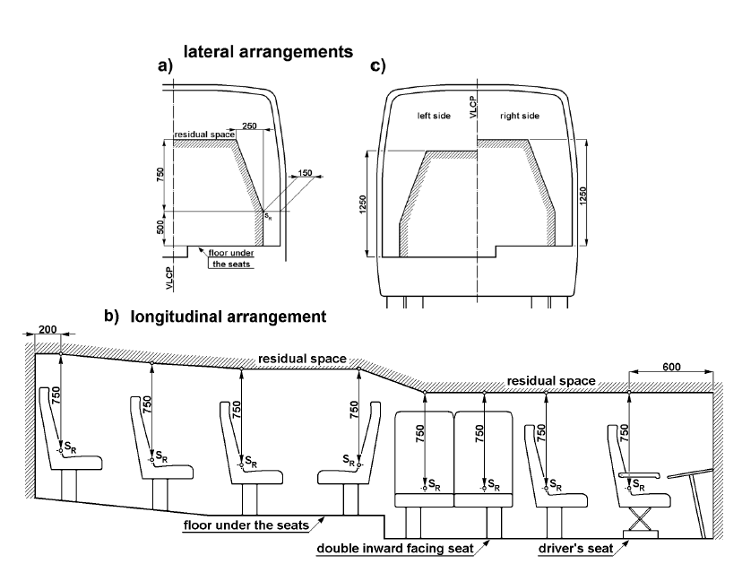
sānu izkārtojums | atlikusī vieta |  | grīda zem sēdekļiem |  | kreisā puse | labā puse
garenvirziena izkārtojums |  | dubultais iekšupvērstais sēdeklis |  | vadītāja sēdeklis

2. attēls – atlikušās vietas specifikācija
5.3. Nokomplektēta transportlīdzekļa apgāšanās testa kā apstiprinājuma pamatmetodes specifikācija

Apgāšanās tests ir sānsveres tests (skat. 3. attēlu), ko veic šādi:

5.3.1. nokomplektēts transportlīdzeklis ar nobloķētu balstiekārtu atrodas uz noliecamās platformas un lēni tiek sasvērts līdz nestabilajam līdzsvara stāvoklim. Ja transportlīdzekļa tips nav aprīkots ar pasažieru drošības sistēmu, tas pārbaudāms pie pašmasas braukšanas kārtībā. Ja transportlīdzeklis ir aprīkots ar pasažieru drošības sistēmu, tas pārbaudāms pie transportlīdzekļa kopējās faktiskās masas;

5.3.2. apgāšanās testu sāk šajā nestabilajā transportlīdzekļa stāvoklī ar nulles leņķisko ātrumu, un rotācijas ass iet caur riteņu saskares punktiem ar zemi. Šajā brīdī transportlīdzekli raksturo standartenerģija E_{R} (skat. 3.2.2.1. apakšpunktu un 3. attēlu);

5.3.3. transportlīdzeklis ieveļas grāvī, kuram ir horizontāla, sausa un gluda betona virsma un kura nominālais dziļums ir 800 mm;

5.3.4. nokomplektēta transportlīdzekļa apgāšanās testa kā apstiprinājuma pamatmetodes sīka tehniskā specifikācija ir sniegta 5. pielikumā.

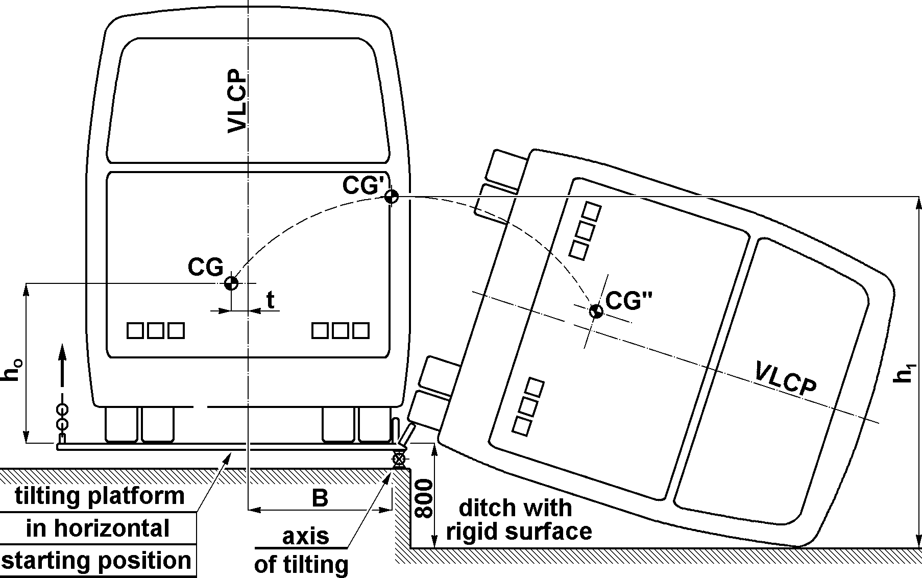

noliecamā platforma horizontālajā sākuma stāvoklī
sasvēršanās ass
grāvis ar cietu virsmu

3. attēls – nokomplektēta transportlīdzekļa apgāšanās testa specifikācija, kas parāda smaguma centra trajektoriju sākuma, nestabilā līdzsvara un beigu stāvoklī

5.4. Pielīdzināmu apstiprinājuma testu specifikācijas

Pēc ražotāja ieskatiem nokomplektēta transportlīdzekļa apgāšanās testa vietā var izvēlēties vienu no šādām pielīdzināmām apstiprinājuma testa metodēm:

5.4.1. konstrukcijas daļu apgāšanās testu, ja minētās daļas ir nokomplektēta transportlīdzekļa paraugs atbilstoši 6. pielikumā sniegtajām specifikācijām;

5.4.2. konstrukcijas daļu kvazistatiskās slodzes testu atbilstoši 7. pielikumā sniegtajām specifikācijām;

5.4.3. kvazistatiskos aprēķinus, kas balstīti uz detaļu testu rezultātiem atbilstoši 8. pielikumā sniegtajām specifikācijām;

5.4.4. nokomplektēta transportlīdzekļa apgāšanās testa pamatmetodes datorsimulāciju, izmantojot dinamiskus aprēķinus atbilstoši 9. pielikumā sniegtajām specifikācijām;
5.4.5. pamatprincips ir tāds, ka pielīdzināmā apstiprinājuma testa metode jāveic tā, lai tā atbilstu apgāšanās testa pamatmetodei, kas noteikta 5. pielikumā. Ja ražotāja izvēlētajā pielīdzināmajā apstiprinājuma testa metodē nav iespējams ņemt vērā dažas konkrētas īpašības vai transportlīdzekļa konstrukciju (piem., gaisa kondicionēšanas sistēmu uz jumta, dažādus jostas stiprinājuma augstumus, dažādus jumta augstumus), tehniskais dienests var pieprasīt, lai 5. pielikumā paredzēto apgāšanās testu veic nokomplektētam transportlīdzeklim.
5.5. Posmainu autobusu testi

Posmainam transportlīdzeklim ikvienai transportlīdzekļa nekustīgajai daļai jāatbilst 5.1. apakšpunktā noteiktajām vispārīgajām prasībām. Katru posmainā transportlīdzekļa nekustīgo daļu var pārbaudīt atsevišķi vai kopā, kā noteikts 5. pielikuma 2.3. apakšpunktā vai 3. pielikuma 2.6.7. apakšpunktā.

5.6. Apgāšanās testa virziens

Apgāšanās testu veic tajā transportlīdzekļa pusē, kas, ņemot vērā atlikušo vietu, ir bīstamāka. Lēmumu pēc ražotāja ieteikuma pieņem tehniskais dienests, ņemot vēra vismaz šādus aspektus:

5.6.1. smaguma centra garenekscentriskumu un tā ietekmi uz standartenerģiju transportlīdzekļa nestabilajā sākuma stāvoklī, skat. 3.2.2.1. apakšpunktu;

5.6.2. atlikušās vietas asimetriju, skat. 5.2.2. apakšpunktu;

5.6.3. transportlīdzekļa abu pušu konstrukcijas atšķirīgās, asimetriskās īpašības un konstrukcijas nostiprinājumus, ko rada šķērssienas vai iekšējās telpas (piem., drēbju skapju, tualešu, mazu virtuvju). Pusi ar vismazākajiem nostiprinājumiem izvēlas par apgāšanās testa virzienu.

6. TRANSPORTLĪDZEKĻA TIPA MODIFIKĀCIJAS UN APSTIPRINĀJUMA ATTIECINĀJUMS UZ CITU TIPU

6.1. Par visām apstiprinātā transportlīdzekļa tipa modifikācijām informē administratīvo iestādi, kas piešķīrusi tipa apstiprinājumu. Šajā gadījumā minētā iestāde var:

6.1.1. atzīt, ka modifikācijām nevar būt vērā ņemamas ietekmes un ka jebkurā gadījumā modificētais transportlīdzekļa tips joprojām atbilst šo noteikumu prasībām un pieder tai pašai transportlīdzekļu tipu saimei, kurai pieder apstiprinātais transportlīdzekļa tips, vai

6.1.2. tehniskajam dienestam, kas ir atbildīgs par testu veikšanu, prasīt jaunu testa protokolu, lai pierādītu, ka jaunais transportlīdzekļa tips atbilst visām šo noteikumu prasībām un pieder tai pašai transportlīdzekļu tipu saimei, kurai pieder apstiprinātais transportlīdzekļa tips, vai

6.1.3. atteikt apstiprinājuma attiecinājumu uz citu tipu un pieprasīt jaunas apstiprinājuma procedūras veikšanu.
6.2. Administratīvās iestādes un tehniskā dienesta lēmuma pamatā ir trīs sliktākā gadījuma kritēriji:

6.2.1. strukturālais kritērijs, tas ir, vai virsbūve ir modificēta vai nav (skat.4 pielikumu). Ja tā nav modificēta vai ja jaunā virsbūve ir izturīgāka, atbilde ir pozitīva;

6.2.2. enerģijas kritērijs, tas ir, vai standartenerģija ir modificēta vai nav. Ja jaunajam transportlīdzekļa tipam ir tāda pati vai mazāka standartenerģija nekā apstiprinātajam, atbilde ir pozitīva;

6.2.3. atlikušās vietas kritērijs, tas ir, vai ir ievērotas atlikušās vietas telpas virsmas prasības. Ja jaunā transportlīdzekļa tipa atlikusī vieta ietilpst jau apstiprinātās atlikušās vietas izmēros, atbilde ir pozitīva.

6.3. Ja visi trīs 6.2. apakšpunktā minētie kritēriji ļauj sniegt pozitīvu atbildi, apstiprinājuma attiecinājumu uz citu tipu piešķir bez turpmākām pārbaudēm.

Ja neviena no atbildēm nav pozitīva, nepieciešama jauna apstiprināšanas procedūra.

Ja atbildes ir gan pozitīvas, gan negatīvas, būs nepieciešamas turpmākas pārbaudes (piem., testi, aprēķini, strukturālās analīzes). Minētās pārbaudes nosaka tehniskais dienests sadarbībā ar ražotāju.

6.4. Par apstiprinājuma apliecinājumu vai atteikumu, norādot attiecīgās modifikācijas, 4.3. apakšpunktā norādītajā kārtībā informē Līgumslēdzējas puses, kas piemēro šos noteikumus.

6.5. Administratīvā iestāde, kas izsniedz apstiprinājuma attiecinājumu uz citu tipu, katrai paziņojuma veidlapai, ko sagatavo šādai attiecināšanai, piešķir sērijas numuru.

. RAŽOJUMU ATBILSTĪBA

7.1. Ražojumu atbilstības procedūrai jāatbilst procedūrām, kas izklāstītas Nolīguma 2. papildpielikumā (E/ECE/324-E/ECE/TRANS/505/Rev.2).

7.2. Katram transportlīdzeklim, kas apstiprināts saskaņā ar šiem noteikumiem, jābūt izgatavotam tā, lai tas, izpildot 5. punktā izklāstītās prasības, atbilstu apstiprinātajam tipam. Pārbauda vienīgi tos elementus, kurus ražotājs noteicis par virsbūves daļām.

7.3. Parastais administratīvās iestādes noteiktais pārbaužu biežums ir viena reize divos gados. Ja kādā no minētajiem apmeklējumiem tiek atklāta neatbilstība, administratīvā iestāde var palielināt pārbaužu skaitu, lai pēc iespējas ātrāk pārliecinātos par ražojumu atbilstību.

8. SANKCIJAS RAŽOJUMU NEATBILSTĪBAS GADĪJUMĀ

8.1. Apstiprinājumu, kas piešķirts attiecībā uz transportlīdzekļa tipu atbilstoši šiem noteikumiem, var atsaukt, ja 7. punktā noteiktās prasības netiek ievērotas.

8.2. Ja Līgumslēdzēja puse, kas piemēro šos noteikumus, atsauc apstiprinājumu, ko tā iepriekš ir piešķīrusi, tā tūlīt dara to zināmu pārējām Līgumslēdzējām pusēm, kas piemēro šos noteikumus, izmantojot apstiprinājuma veidlapas kopiju, kuras beigās ir parakstīta un datēta norāde ar lieliem burtiem “APSTIPRINĀJUMS ATSAUKTS”.

9. RAŽOŠANAS PILNĪGA IZBEIGŠANA

Ja apstiprinājuma turētājs pilnībā izbeidz ražot transportlīdzekļa tipu, kas apstiprināts saskaņā ar šiem noteikumiem, tas par to informē administratīvo iestādi, kas piešķīrusi apstiprinājumu. Pēc attiecīgā paziņojuma saņemšanas administratīvā iestāde par to informē citas Līgumslēdzējas puses, kas piemēro šos noteikumus, izmantojot apstiprinājuma veidlapas kopiju, kuras beigās ir parakstīta un datēta norāde ar lieliem burtiem “RAŽOŠANA IZBEIGTA”.

10. PĀREJAS NOTEIKUMI

10.1. No 01. grozījumu sērijas oficiālās spēkā stāšanās dienas neviena no tām Līgumslēdzējām pusēm, kas piemēro šos noteikumus, neatsaka ANO/EEK apstiprinājumu piešķiršanu saskaņā ar šiem noteikumiem, kas grozīti ar 01. grozījumu sēriju.

10.2. 60 mēnešus no spēkā stāšanās dienas Līgumslēdzējas puses, kas piemēro šos noteikumus, piešķir ANO/EEK apstiprinājumus jauniem transportlīdzekļa tipiem, kā noteikts šajos noteikumos, vienīgi tad, ja apstiprināmā transportlīdzekļa tips atbilst šo noteikumu prasībām, kas grozītas ar 01. grozījuma sēriju.
10.3. Līgumslēdzējas puses, kas piemēro šos noteikumus, neatsaka apstiprinājumu attiecināšanu uz citu tipu saskaņā ar šo noteikumu iepriekšējo grozījumu sēriju.

10.4. ANO/EEK apstiprinājumi, kas saskaņā ar šiem noteikumiem to sākotnējā formā piešķirti agrāk nekā 60 mēnešus pēc šo noteikumu spēkā stāšanās dienas, un visi šādu apstiprinājumu attiecinājumi paliek spēkā uz nenoteiktu laiku, neskarot šo noteikumu 10.6. apakšpunktu. Ja transportlīdzekļa tips, kas apstiprināts saskaņā ar iepriekšējo grozījumu sēriju, atbilst šo noteikumu prasībām, kas grozīti ar 01. grozījumu sēriju, Līgumslēdzēja puse, kas piešķīrusi apstiprinājumu, par to paziņo citām Līgumslēdzējām pusēm, kas piemēro šos noteikumus.

10.5. Neviena no Līgumslēdzējām pusēm, kas piemēro šos noteikumus, neatsaka valsts tipa apstiprinājumu transportlīdzekļa tipam, kas apstiprināts atbilstoši šo noteikumu 01. grozījumu sērijai.

10.6. 144 mēnešus pēc šo noteikumu 01. grozījumu sērijas spēkā stāšanās dienas Līgumslēdzējas puses, kas piemēro šos noteikumus, var atteikt pirmo valsts reģistrāciju (atļauju sākt izmantot) transportlīdzeklim, kas neatbilst šo noteikumu 01. grozījumu sērijas prasībām.

11. PAR ATBILSTĪBAS PĀRBAUŽU VEIKŠANU ATBILDĪGO TEHNISKO DIENESTU UN ADMINISTRATĪVO IESTĀŽU NOSAUKUMI UN ADRESES

Nolīguma puses, kas piemēro šos noteikumus, Apvienoto Nāciju Organizācijas sekretariātam paziņo par apstiprinājuma testu veikšanu atbildīgo tehnisko dienestu nosaukumus un adreses un to administratīvo iestāžu nosaukumus un adreses, kas piešķir apstiprinājumu. Veidlapas, kas izdotas citās valstīs, lai apliecinātu apstiprinājumu vai apstiprinājuma attiecinājumu uz citu tipu, atteikumu vai atsaukumu, jānosūta visu Nolīguma pušu administratīvajām iestādēm.

1. pielikums

PAZIŅOJUMS

(Maksimālais izmērs: A4 (210 x 297 mm))
izdeva: Administratīvās iestādes nosaukums:
......................................
......................................
......................................


par: 2/ APSTIPRINĀJUMA PIEŠĶIRŠANU
APSTIPRINĀJUMA ATTIECINĀŠANU UZ CITU TIPU
APSTIPRINĀJUMA ATTEIKUMU
APSTIPRINĀJUMA ATSAUKŠANU
RAŽOŠANAS PILNĪGU IZBEIGŠANU

transportlīdzekļa tipam attiecībā uz tā virsbūves izturību saskaņā ar Noteikumiem Nr. 66.

Apstiprinājuma Nr.: .............................. Attiecinājuma Nr.: .....................

1. Transportlīdzekļa tipa tirdzniecības nosaukums vai preču zīme:
2. Transportlīdzekļa tips:
3. Transportlīdzekļa kategorija/klase:
4. Ražotāja nosaukums un adrese:
5. Ražotāja pārstāvja (ja ir) nosaukums un adrese:
6. Īss virsbūves apraksta kopsavilkums attiecībā uz šo noteikumu 3.2.2.2. apakšpunktu
un 4. pielikumu:
7. Uzskaites numurs rasējumam, kurā parādīta atlikusī vieta, kas izmantota apstiprināšanas procedūrā:
8. Pašmasa braukšanas kārtībā (kg): ……………. un saistītās asslodzes (kg):
9. Maksimālais to sēdekļu skaits, kurus var aprīkot ar pasažieru drošības sistēmu:
10. Smaguma centra atrašanās vieta transportlīdzeklim bez kravas garenvirziena, šķērseniskajā un vertikālajā plaknē:
10.1. pašmasai braukšanas kārtībā:
10.2. kopējai faktiskajai masai:
11. Ja transportlīdzeklis ir aprīkots ar pasažieru drošības sistēmām, tad papildus transportlīdzekļa kopējā faktiskā masa (kg): ......................un saistītās asslodzes (kg):

12. Standartenerģijas vērtība (E_{R}), kā norādīts šo noteikumu 3.2.2.1. apakšpunktā:

13. Transportlīdzeklis apstiprināšanai iesniegts (datums):
14. Apstiprināšanā piemērotā testa vai aprēķina metode:
15. Apstiprināšanas procedūras laikā izmantotais vai pieņemtais apgāšanās testa virziens:

16. Par apstiprinājuma testu veikšanu atbildīgais tehniskais dienests:
17. Minētā dienesta izsniegtā testa protokola datums:
18. Tehniskā dienesta izdotā protokola numurs:
19. Apstiprinājums piešķirts/atteikts/attiecināts uz citu tipu/atsaukts:
20 Iemesls (-i) attiecināšanai uz citu tipu (attiecīgā gadījumā):
21. Apstiprinājuma marķējuma atrašanās vieta uz transportlīdzekļa:
To dokumentu saraksts, kas satur datus, kuri paredzēti šo noteikumu 3.2. apakšpunktā un pielikumā, kas attiecas uz pielietoto apstiprinājuma testa metodi.

Uzskaitītie dokumenti tiek glabāti administratīvajā iestādē, un pēc pieprasījuma ir pieejami.

Vieta:
Datums:
Paraksts:

2. pielikums

APSTIPRINĀJUMA MARĶĒJUMA IZKĀRTOJUMS
(sk. šo noteikumu 4.4. apakšpunktu)

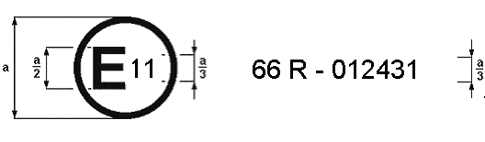
a = 8 mm min.

Šis apstiprinājuma marķējums, kas piestiprināts transportlīdzeklim, norāda, ka attiecīgais transportlīdzekļa tips attiecībā uz tā virsbūves izturību ir apstiprināts Apvienotajā Karalistē (E11) atbilstoši Noteikumiem Nr. 66 ar apstiprinājuma numuru 012431. Pirmie divi apstiprinājuma numura cipari norāda, ka apstiprinājums piešķirts saskaņā ar Noteikumu Nr. 66. 01. grozījumu sērijas prasībām.

3. pielikums

TRANSPORTLĪDZEKĻA SMAGUMA CENTRA NOTEIKŠANA

1. Vispārējie principi
1.1. Standartenerģija un kopējā enerģija, kas jāabsorbē apgāšanās testā, ir atkarīgas tieši no transportlīdzekļa smaguma centra atrašanās vietas. Tāpēc tas jānosaka pēc iespējas precīzāk. Jānorāda izmēru, leņķu un slodzes vērtību mērīšanas metode, kā arī mērījumu precizitāte, lai to varētu izvērtēt tehniskais dienests. Nepieciešama šāda mēraparāta precizitāte:

- mērījumiem, kas mazāki par 2000 mm, precizitāte ± 1 mm;
- mērījumiem, kas lielāki par 2000 mm, precizitāte ± 0,05 procenti;
- leņķu mērījumiem precizitāte ± 1 procents;
- slodzes lielumu mērījumiem precizitāte ± 0,2 procenti;
Garenbāzi (-es) un attālumu starp riepas (-u) nospiedumu centru pie katras ass (katras ass sliedes) nosaka no ražotāja rasējumiem.

1.2. Lai noteiktu smaguma centru un veiktu pašu apgāšanās testu, balstiekārtai jābūt bloķētā stāvoklī. Balstiekārtu bloķē parastajā darbības stāvoklī, ko noteicis ražotājs.

1.3. Smaguma centra atrašanās vietu nosaka pēc trim rādītājiem:

1.3.1. garenvirziena attāluma (l₁) no priekšējās ass centra līnijas;

1.3.2. šķērseniskā attāluma (t) no transportlīdzekļa vertikālās garenvirziena centrālās plaknes;

1.3.3. vertikālā augstuma (h₀) virs plakanā horizontālā zemes līmeņa, kad riepu spiediens ir tāds, kā transportlīdzeklim noteikts.

1.4. Metode l₁, t, h₀ noteikšanai, izmantojot slodzes devējus, aprakstīta šeit. Ražotājs tehniskajam dienestam var ieteikt alternatīvas metodes, kurās izmanto pacelšanas ierīci un/vai, piemēram, sagāzes stendus, un tehniskais dienests atkarībā no minēto metožu precizitātes pakāpes izlemj, vai tās ir pieņemamas.

1.5. Transportlīdzeklim bez kravas (pašmasa braukšanas kārtībā M_{k}) smaguma centra atrašanās vietu nosaka ar mērījumiem.

1.6. Transportlīdzeklim ar kopējo faktisko masu (M_{t}) smaguma centra atrašanās vietu var noteikt:

1.6.1. mērot transportlīdzekli kopējās faktiskās masas stāvoklī vai

1.6.2. izmantojot izmērīto smaguma centru transportlīdzeklim pie pašmasas braukšanas kārtībā un ņemot vērā pasažieru kopējās masas ietekmi.

2. Mērījumi

2.1. Transportlīdzekļa smaguma centra atrašanās vietu nosaka pie pašmasas braukšanas kārtībā vai pie transportlīdzekļa kopējās faktiskās masas, kā noteikts 1.5. un 1.6. apakšpunktā. Lai noteiktu smaguma centra atrašanās vietu transportlīdzekļa kopējās faktiskās masas stāvoklī, atsevišķa pasažiera masa (reizināta ar nemainīgo lielumu k = 0,5) atrodas un tiek stingri noturēta 200 mm virs un 100 mm uz priekšu no sēdekļa R punkta (kas noteikts Noteikumos Nr. 21, 5. pielikumā).

2.2. Smaguma centra garenvirziena (l₁) un šķērseniskās (t) koordinātas nosaka uz kopējas horizontālas plaknes (skat. A3.1. attēlu), kur katrs transportlīdzekļa ritenis vai dubultritenis atrodas uz atsevišķa slodzes devēja. Katrs vadāmais ritenis ir pavērsts taisnā virzienā.

2.3. Atsevišķo slodzes devēju rādījumus norāda vienlaicīgi un izmanto, lai aprēķinātu transportlīdzekļa kopējo masu un smaguma centra atrašanās vietu.

2.4. Smaguma centra garenvirziena atrašanās vietu attiecībā pret priekšējo riteņu (skat. A3.1. attēlu) saskares punkta centru nosaka ar formulu:

$$l_{1}=\frac{(P_{3}+P_{4})\text{.}L_{1}+(P_{5}+P_{6})\text{.}L_{2}}{(P\text{kopā})}$$
kur:

P₁ = pretdarbības slodze uz slodzes devēju zem pirmās ass kreisās puses riteņa;
P₂ = pretdarbības slodze uz slodzes devēju zem pirmās ass labās puses riteņa;
P₃ = pretdarbības slodze uz slodzes devēju zem otrās ass kreisās puses riteņa (-iem);
P₄ = pretdarbības slodze uz slodzes devēju zem otrās ass labās puses riteņa (-iem);
P₅ = pretdarbības slodze uz slodzes devēju zem trešās ass kreisās puses riteņa (-iem);
P₆ = pretdarbības slodze uz slodzes devēju zem trešās ass labās puses riteņa (-iem);
P_{kopā} = (P₁+P₂+P₃+P₄+P₅+P₆) = M_{k} pašmasa braukšanas kārtībā vai
= M_{t} transportlīdzekļa kopējā faktiskā masa attiecīgā gadījumā;
L₁ = attālums no riteņa centra uz pirmās ass līdz riteņa centram uz otrās ass;
L₂ = attālums no riteņa centra uz pirmās ass līdz riteņa centram uz trešās ass, ja tāda ir.

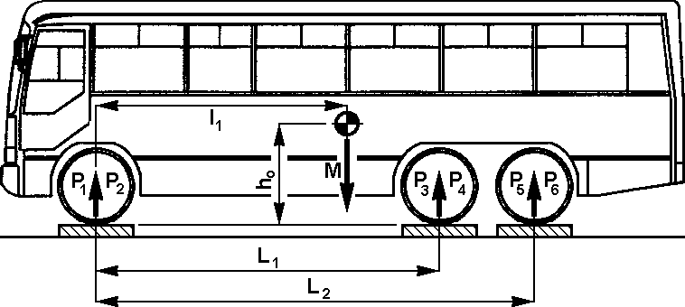

A3.1. attēls – smaguma centra garenvirziena atrašanās vieta

2.5. Transportlīdzekļa smaguma centra šķērsenisko (t) atrašanās vietu attiecībā pret tā garenvirziena vertikālo centrālo plakni (skat. A3.2. attēlu) aprēķina ar šādu formulu:

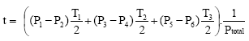
kopā

kur:

T₁ = attālums starp riteņa (-u) nospiedumu centriem pirmās ass katrā galā;
T₂ = attālums starp riteņa (-u) nospiedumu centriem katrā otrās ass galā;
T₃ = attālums starp riteņa (-u) nospiedumu centriem katrā trešās ass galā.

Šī vienādojuma pamatā ir pieņēmums, ka caur T₁, T₂ un T₃ centra punktiem ir iespējams novilkt taisnu līniju. Ja tas nav iespējams, nepieciešama speciāla formula.

Ja (t) vērtība ir negatīva, tad transportlīdzekļa smaguma centrs ir novietots pa labi no transportlīdzekļa centra līnijas.

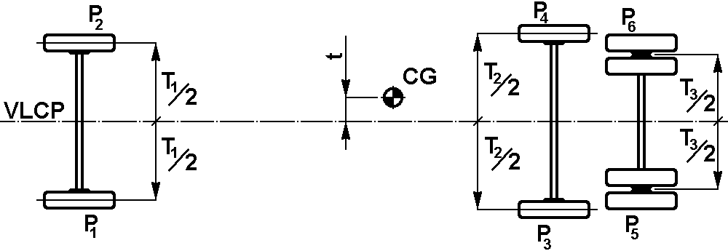

A3.2 attēls – smaguma centra šķērseniskā atrašanās vieta

2.6. Smaguma centra augstumu (h₀) nosaka, sagāžot transportlīdzekli gareniski un izmantojot atsevišķus slodzes devējus pie divu asu riteņiem.

2.6.1. Divus priekšējiem riteņiem paredzētus slodzes devējus novieto uz kopējas horizontālas plaknes. Horizontālā plakne atrodas pietiekamā augstumā virs apkārtējām virsmām, lai transportlīdzekli var sasvērt līdz nepieciešamajam leņķim (skat. 2.6.2. apakšpunktu) tā, lai tā korpuss neaizsniegtu minēto virsmu.

2.6.2. Slodzes devēju otru pāri transportlīdzekļa otrās ass riteņiem novieto kopējā horizontālā plaknē uz balstu konstrukcijām. Balstu konstrukcijas ir pietiekami garas, lai transportlīdzeklim radītu ievērojamu slīpuma leņķi α (> 20°). Jo lielāks leņķis, jo precīzāks būs aprēķins – skat A3.3. attēlu. Transportlīdzekli pārvieto uz četriem slodzes devējiem, un bloķē priekšējos riteņus, lai transportlīdzeklis neripotu uz priekšu. Katrs vadāmais ritenis ir pavērsts virzienā taisni uz priekšu.

2.6.3. Atsevišķo slodzes devēju rādījumus reģistrē vienlaicīgi un izmanto, lai pārbaudītu transportlīdzekļa kopējo masu un smaguma centra atrašanās vietu.

    - Sasvēršanas testa slīpumu nosaka ar šādu vienādojumu (skat. A3.3. attēlu):

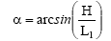

kur:

H = augstuma atšķirība starp pirmās un otrās ass riteņu nospiedumiem;
L₁ = attālums no riteņa pirmās un otrās ass centra.

2.6.5. Transportlīdzekļa pašmasu braukšanas kārtībā pārbauda šādi:

F_{kopā} = F₁+F₂+F₃+F₄ ≡ P_{kopā} ≡ M_{k}

kur:

F₁ = pretdarbības slodze uz slodzes devēju zem pirmās ass kreisās puses riteņa;
F₂ = pretdarbības slodze uz slodzes devēju zem pirmās ass labās puses riteņa;
F₃ = pretdarbības slodze uz slodzes devēju zem otrās ass kreisās puses riteņa;
F₄ = pretdarbības slodze uz slodzes devēju zem otrās ass labās puses riteņa.

Ja šis vienādojums nav izpildīts, mērījumu atkārto un/vai ražotāju lūdz transportlīdzekļa tehniskajā aprakstā mainīt vērtību pašmasai braukšanas kārtībā.

    - Transportlīdzekļa smaguma centra augstumu (h_{o}) aprēķina ar šādu formulu:

kopā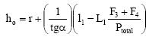

kur:
r = riteņa centra (uz pirmās ass) augstums virs slodzes devēja augšējās virsmas.

    - Ja posmainu transportlīdzekli pārbauda pa atsevišķiem posmiem, tad smaguma centra atrašanās vietu katram posmam nosaka atsevišķi.

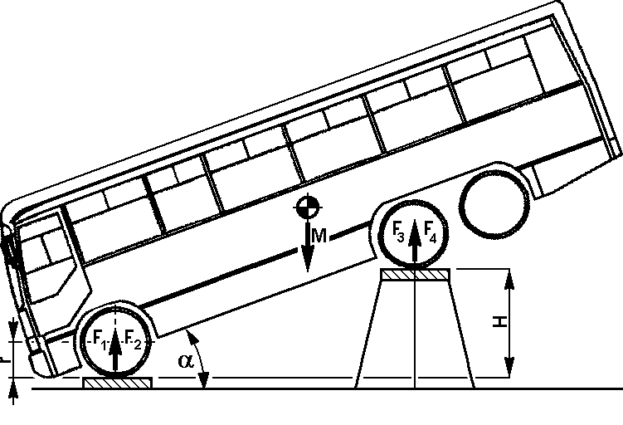
A3.3.attēls – smaguma centra augstuma noteikšana

4. pielikums

VIRSBŪVES STRUKTURĀLAIS APRAKSTS

1. Vispārējie principi

1.1. Ražotājs nepārprotami nosaka korpusa virsbūvi (piem. skat. A4.1. attēlu) un norāda:

1.1.1. kuri segmenti palielina virsbūves izturību un enerģijas absorbciju;

1.1.2. kuri savienotājelementi starp segmentiem palielina virsbūves stingrumu pie griešanas;

1.1.3. masas sadalījumu starp nosauktajiem segmentiem;

1.1.4. kuri virsbūves elementi tiek uzskatīti par nekustīgajām daļām.

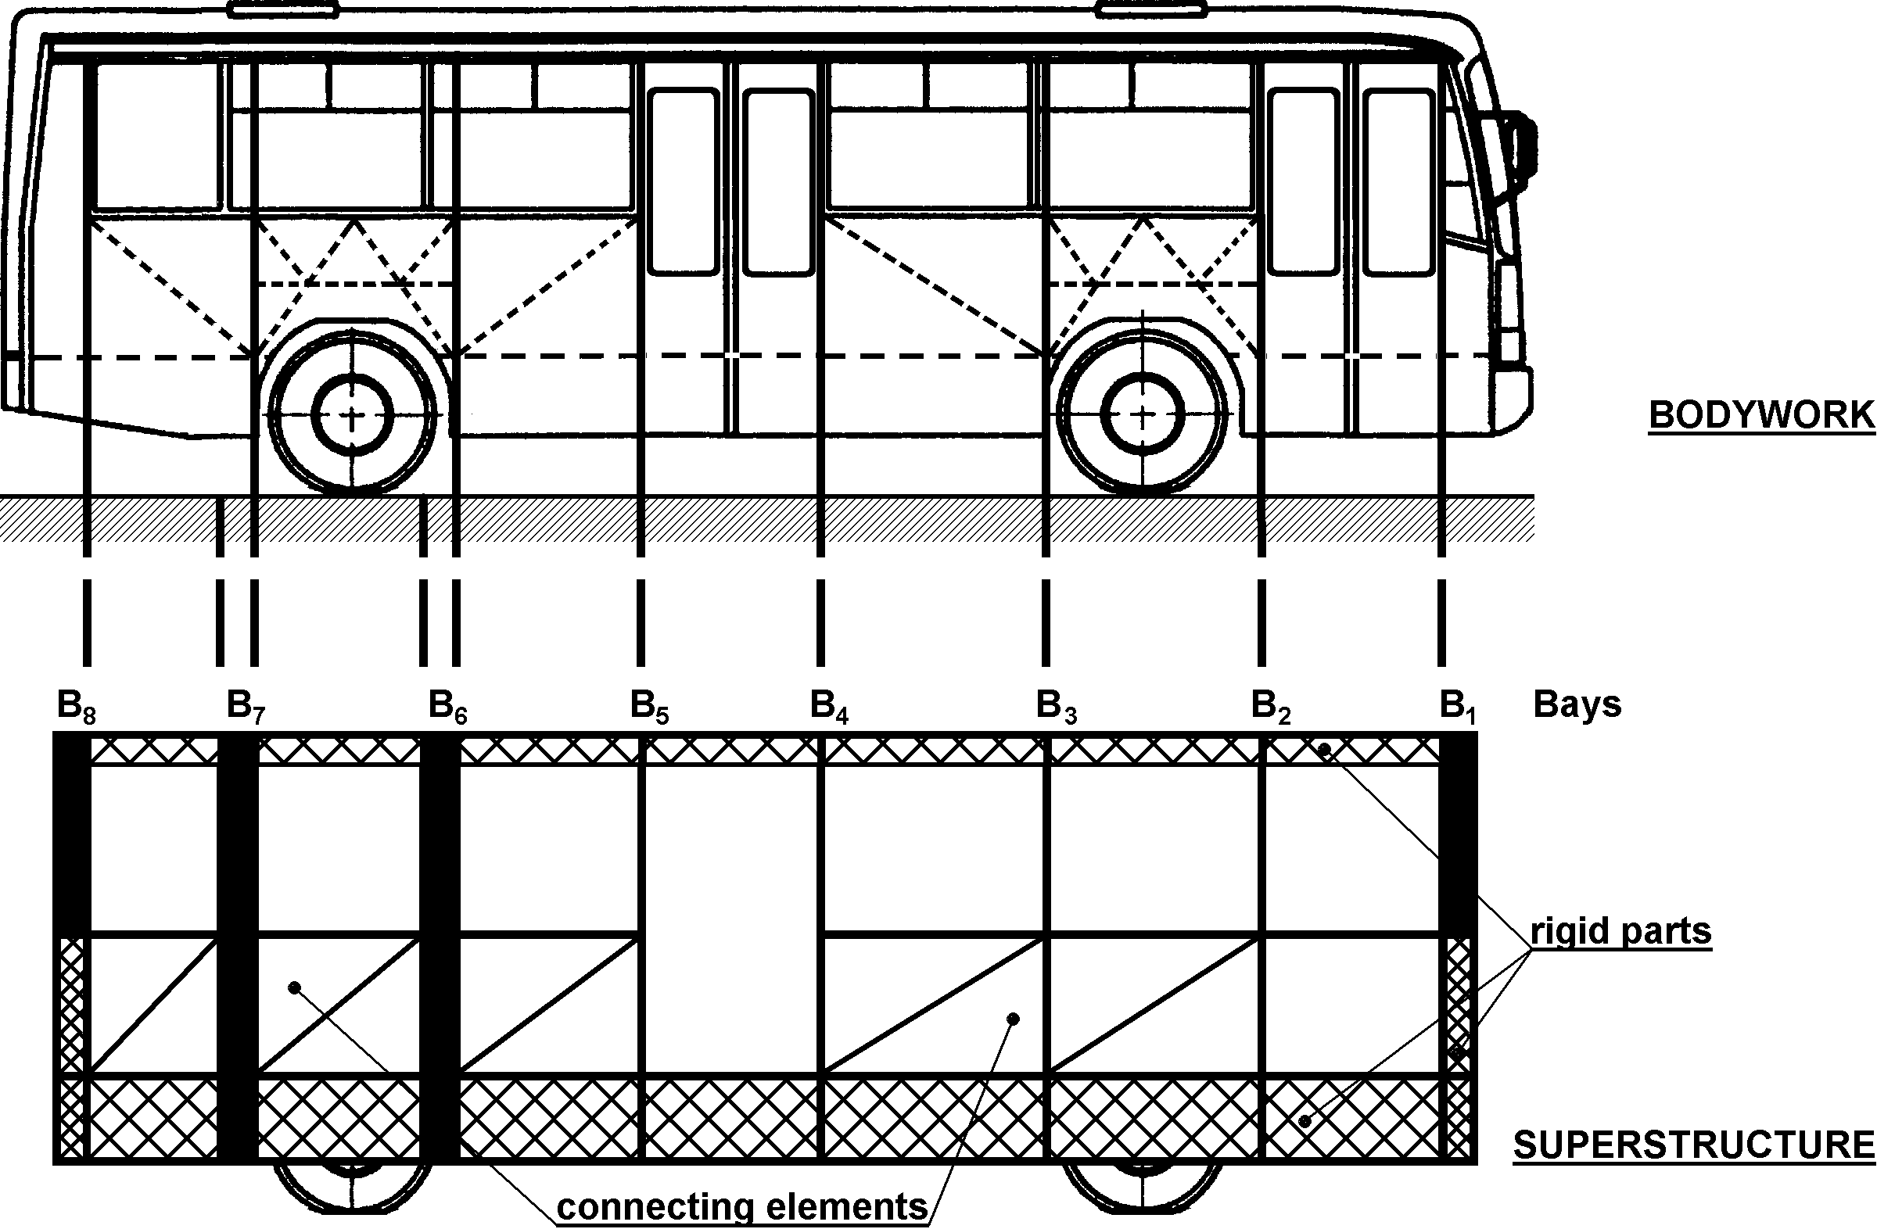

korpuss
segmenti
nekustīgas daļas
virsbūve
savienotājelementi

A4.1. attēls – virsbūves definēšana pēc korpusa

1.2. Ražotājs par virsbūves elementiem sniedz šādu informāciju:

1.2.1. rasējumus ar visiem nozīmīgajiem ģeometriskajiem mērījumiem, kas nepieciešami, lai ražotu elementus un izvērtētu jebkādas to izmaiņas vai pasliktināšanos;

1.2.2. to elementu materiālu, kas minēti valsts vai starptautiskajos standartos;

1.2.3. tehnoloģiju, kas izmantota salaidumos starp konstrukciju elementiem (kniedēti, skrūvēti, līmēti, metināti, metinājuma tips u. c.).

1.3. Katrai virsbūvei jābūt vismaz diviem segmentiem: viens smaguma centra priekšā un otrs aiz smaguma centra.

1.4. Informācija par korpusa elementiem, kas nav virsbūves daļa, nav nepieciešama.

2. Segmenti

2.1. Segments ir virsbūves strukturāla daļa, kas veido noslēgtu cilpu starp divām plaknēm, kas atrodas perpendikulāri transportlīdzekļa vertikālajai garenvirziena centrālajai plaknei (VGCP). Segmentā ietilpst viena loga (vai durvju) statne katrā transportlīdzekļa pusē, sānu sienas elementi, daļa jumta konstrukcijas, kā arī daļa grīdas un zemgrīdas konstrukcijas. Katram segmentam ir šķērseniskā centrālā plakne (CP), kas ir perpendikulāra transportlīdzekļa VGCP un iet caur loga statņu centra punktiem (C_{p}) (skat. A4.2. attēlu).

2.2. Cp ir punkts, kura augstums ir puse no loga augstuma un kurš atrodas statnes platuma vidū. Ja kreisās un labās puses segmenta statņu C_{p} nav vienā šķērseniskajā plaknē, tad segmenta CP ir novietots vidū starp abu C_{p} šķērseniskajām plaknēm.

2.3. Segmenta garumu mēra transportlīdzekļa garenvirzienas ass virzienā un nosaka pēc attāluma starp divām plaknēm, kas ir perpendikulāras transportlīdzekļa VGCP. Segmenta garumam ir divi ierobežojumi: logu (durvju) izkārtojums un logu (durvju) statņu forma un uzbūve.

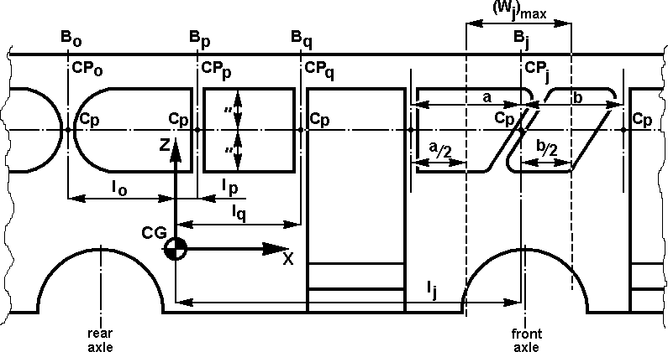
maksimālais
pakaļējā ass
priekšējā ass

A4.2. attēls – segmentu garuma noteikšana

2.3.1. Segmenta maksimālo garumu nosaka pēc divu blakusesošo logu (durvju) rāmju garuma:

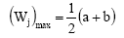
maksimālais

kur:
a = loga (durvju) rāmja garums aiz j statnes, un
b = loga (durvju) rāmja garums j statnes priekšā.

Ja segmenta pretējās pusēs esošās statnes nav vienā sķērsplaknē vai ja transportlīdzekļa katrā pusē esošie loga rāmji ir dažāda garuma (skat. A4.3. attēlu), tad segmenta kopējo garumu W_{j} nosaka ar šādu formulu:

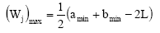
maksimālais
minimālais

kur:
a_{min} = vismazākais a_{labā pusē} vai a_{kreisā pusē} lielums;
b_{min} = vismazākais b_{labā pusē} vai b_{kreisā pusē} lielums;
L = garenvirziena nobīde starp transportlīdzekļa kreisās un labās puses statņu centra līnijām.

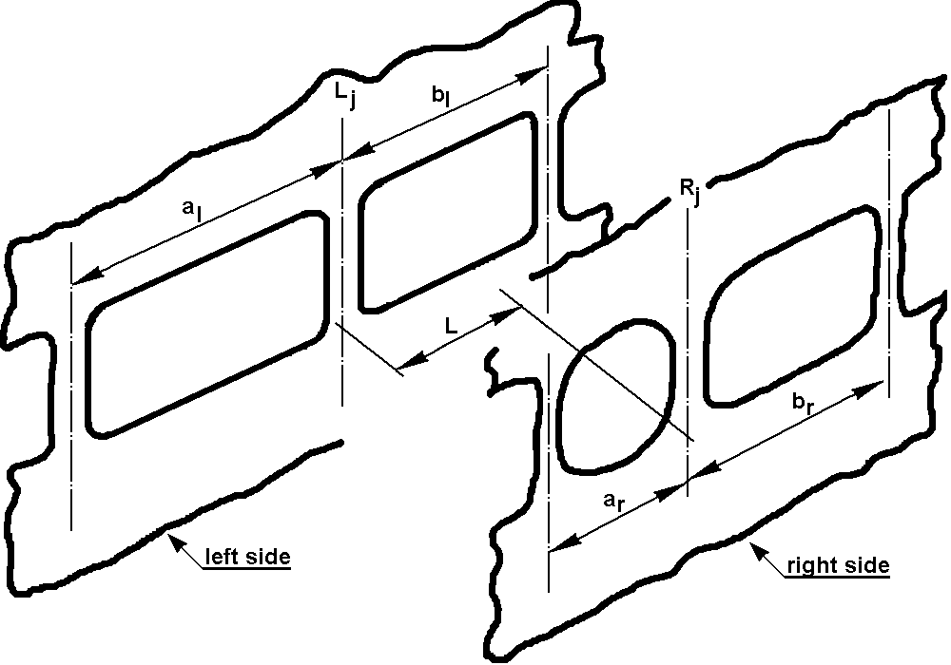

kreisā puse
labā puse

A4.3. attēls – segmenta garuma noteikšana, ja katrā segmenta pusē esošās statnes nav vienā šķērsplaknē

2.3.2. Segmenta minimālais garums ietver visu loga statni (ieskaitot tās slīpumu, stūra rādiusu u. c.). Ja slīpums un stūra rādiuss pārsniedz pusi no piegulošā loga garuma, tad segmentā iekļauj nākamo statni.

2.4. Attālumu starp diviem segmentiem nosaka kā attālumu starp to CP.

2.5. Segmenta attālumu no transportlīdzekļa smaguma centra nosaka kā perpendikulāro attālumu no tā CP attiecībā pret transportlīdzekļa smaguma centru.

3. Savienotājkonstrukcijas starp segmentiem

3.1. Virsbūvē skaidri nosaka savienotājkonstrukcijas starp segmentiem. Minētie strukturālie elementi iedalās divās atšķirīgās kategorijās:

3.1.1. savienotājkonstrukcijas, kas veido virsbūves daļu. Ražotājs minētos elementus norāda dokumentācijā par virsbūvi; tie ir šādi:

3.1.1.1. sānu sienu konstrukcija, jumta konstrukcija un grīdas konstrukcija, kas savieno vairākus segmentus;

3.1.1.2. strukturālie elementi, kas pastiprina vienu vai vairākus segmentus, piemēram, kastes zem sēdekļiem, riteņu arkas un sēdekļu konstrukcijas, kas savieno sānu sienu ar grīdas, virtuves, drēbju skapja vai tualetes konstrukcijām;

3.1.2. papildu elementi, kas nepalielina transportlīdzekļa strukturālo izturību, bet var iespiesties atlikušajā vietā, piemēram, ventilācijas vadi, rokas bagāžas kastes, siltumvadi.

4. Masas sadalījums

4.1. Ražotājs skaidri norāda transportlīdzekļa masas daļu, kas noteikta katram virsbūves segmentam. Šis masas sadalījums parāda katra segmenta enerģijas absorbcijas spēju un nestspēju. Nosakot masas sadalījumu, ievēro šādas prasības:

4.1.1. katram segmentam noteikto masu summai jāatbilst šādai attiecībai pret nokomplektēta transportlīdzekļa masu M:

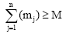

kur:

m_{j} = mass, kas noteikta j segmentam;
n = segmentu skaits virsbūvē;
M = M_{k,} pašmasa braukšanas kārtībā, vai
= M_{t}, transportlīdzekļa kopējā faktiskā masa attiecīgā gadījumā;

4.1.2. sadalīto masu smaguma centra atrašanās vieta ir tāda pati kā transportlīdzekļa smaguma centra atrašanās vieta:

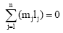

kur:

l_{j} = j segmenta attālums no transportlīdzekļa smaguma centra
(skat. 2.3. apakšpunktu);
l_{j} ir pozitīvs, ja segments atrodas smaguma centra priekšā, un negatīvs, ja tas atrodas
aiz tā.

4.2. Katra virsbūves segmenta masu “m_{j}” nosaka ražotājs; to dara šādi:

4.2.1. “j” segmenta detaļu masas jāsaista ar segmenta masu “m_{j}”, izmantojot šādu formulu:

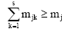
kur:
m_{jk} = katras segmenta detaļas masa;
s = individuālo masu skaits segmentā;
4.2.2. segmenta detaļu masu smaguma centrs atrodas tajā pašā šķērseniskajā vietā segmenta iekšpusē, kurā atrodas segmenta smaguma centrs (skat. A4.4. attēlu):

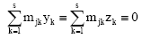
kur:
y_{k} = segmenta k masas detaļas attālums no “Z” ass (skat. A4.4. attēlu). y_{k} būs pozitīva vērtība vienā ass pusē un negatīva – otrā;
z_{k} = segmenta k masas detaļas attālums no “Y” ass, z_{k} būs pozitīva vērtība vienā ass pusē un negatīva – otrā.

4.3. Gadījumos, kad pasažieru drošības sistēmas ietilpst transportlīdzekļa specifikācijā, pasažiera masu, kas piešķirta segmentam, pievieno tai virsbūves daļai, kura projektēta sēdekļu un pasažieru slodzes absorbēšanai.

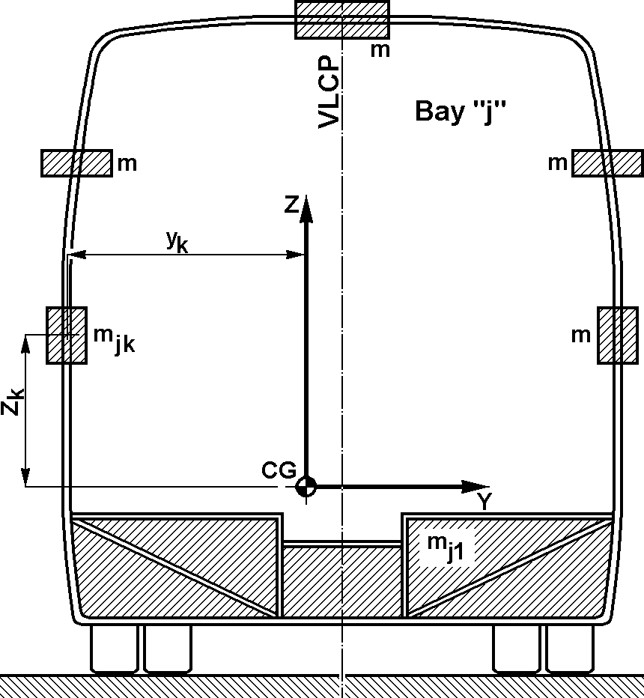

segments

A4.4. attēls – masas sadalījums segmenta šķērsgriezumā

5. pielikums

APGĀŠANĀS TESTS KĀ APSTIPRINĀŠANAS PAMATMETODE

1. Noliecamais sols

1.1. Noliecamā platforma ir pietiekami nekustīga un rotācija pietiekami vienmērīga, lai nodrošinātu transportlīdzekļa asu vienlaicīgu pacelšana ar atšķirību, kas platformas slīpuma leņķiem, kuri mērīti zem asīm, ir mazāka par 1º.

1.2. Augstuma atšķirība starp grāvja horizontālo zemāko plakni (skat. A5.1. attēlu) un noliecamās platformas plakni, uz kuras atrodas autobuss, ir 800 ± 20 mm.

1.3. Noliecamo platformu attiecībā pret grāvi novieto šādi (skat. A5.1. attēlu):

1.3.1. tās rotācijas asij jāatrodas maksimāli 100 mm no grāvja vertikālās sienas;

1.3.2. rotācijas asij jābūt maksimāli 100 mm zem horizontālās noliecamās platformas plaknes.

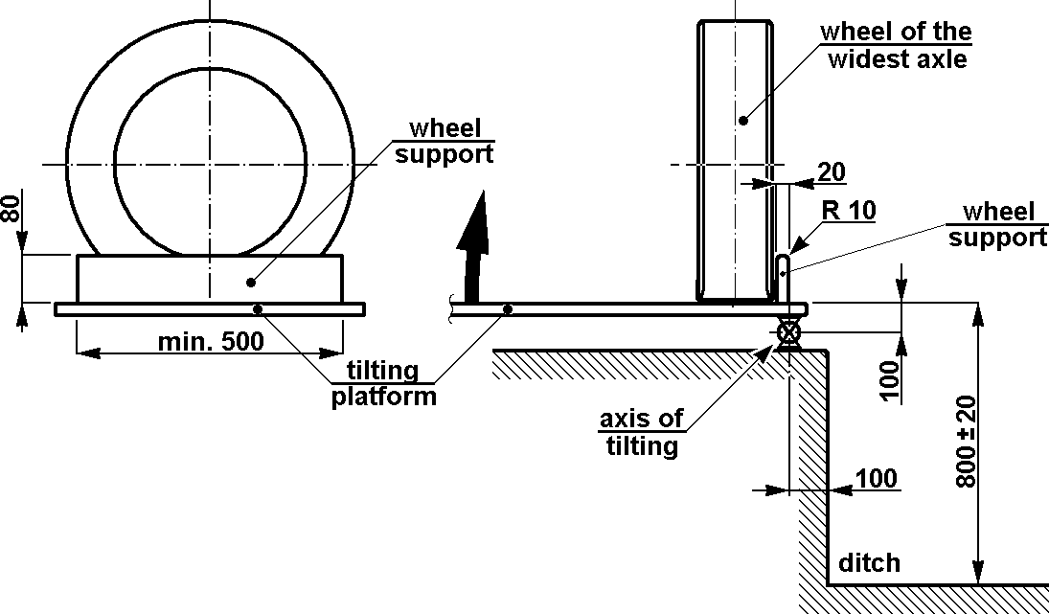
maksimālais
maksimālais
maksimālais

platākās ass ritenis
riteņa balsts
minimālais
noliecama platforma
sagāzes ass
maksimālais
grāvis

A5.1. attēls – noliecamā sola ģeometrija

1.4. Riteņu balstus pieliek riteņiem, kas atrodas tuvu rotācijas asij, lai sagāšanas brīdī transportlīdzeklis neslīdētu uz sāniem. Galvenās riteņa balstu īpašības (skat. A5.1. attēlu) ir:

1.4.1. riteņa balsta izmēri:

augstums nav lielāks kā divas trešdaļas no attāluma starp virsmu, uz kuras atrodas transportlīdzeklis pirms tas tiek sasvērts, un daļu no riteņa loka, kas ir tuvāk virsmai,
platums 20 mm;
šķautnes rādiuss 10 mm;
garums vismaz 500 mm;

1.4.2. riteņu balstus pie platākās ass liek uz noliecamās platformas tā, lai riepas mala ir ne vairāk kā 100 mm no rotācijas ass;

1.4.3. riteņu balstus pie citām asīm pielāgo tā, lai transportlīdzekļa vertikālā garenvirziena centrālā plakne (VGCP) ir paralēla rotācijas asij.

1.5. Noliecamo platformu veido tā, lai transportlīdzeklis nekustētos attiecībā pret tā garenvirziena asi.

1.6. Grāvja trieciena zonai ir horizontāla, viendabīga, sausa un gluda betona virsma.

2. Testa transportlīdzekļa sagatavošana

2.1. Testa transportlīdzeklis var nebūt pilnībā pabeigtā, “darbībai gatavā” stāvoklī. Vispārīgi ir pieņemamas jebkādas atšķirības no pilnībā pabeigta stāvokļa, ja tādējādi netiek ietekmētas virsbūves pamatīpašības un darbība. Testa transportlīdzeklim jābūt tādam pašam kā tā pilnībā pabeigtā versija attiecībā uz šādiem aspektiem:

2.1.1. smaguma centra atrašanās vieta, transportlīdzekļa kopējās masas lielums (pašmasa braukšanas kārtībā vai transportlīdzekļa kopējā faktiskā masa, ja ierīkotas drošības jostas), kā arī masu sadalījums un vieta, kā noteicis ražotājs;

2.1.2. visus tos elementus, kuri, kā norādījis ražotājs, palielina virsbūves izturību, uzstāda to oriģinālajās atrašanās vietās (skat. šo noteikumu 4. pielikumu);

2.1.3. elementus, kuri nepalielina virsbūves izturību un ir pārāk vērtīgi, lai pakļautu sabojāšanas riskam (piem., piedziņas ķēde, instrumentu paneļa aprīkojums, vadītāja sēdeklis, virtuves aprīkojums, tualetes aprīkojums u. c), var aizvietot ar papildu elementiem, kas ir līdzvērtīgi pēc masas un uzstādīšanas metodes. Šie papildu elementi var nepastiprināt virsbūves izturību;

2.1.4. degvielu, akumulatora skābi un citus degošus, sprāgstošus vai kodīgus materiālus var aizstāt ar citiem materiāliem, ja ir izpildītas 2.1.1. apakšpunktā izklāstītās prasības;

2.1.5. gadījumā, ja pasažieru drošības sistēmas ir transportlīdzekļa tipa daļa, tad masu pievieno katram sēdeklim, kas aprīkots ar pasažieru drošības sistēmu, ievērojot vienu no šādām divām metodēm, pēc ražotāja izvēles:

2.1.5.1. pirmā metode: minētā masa ir:

2.1.5.1.1 50 procenti no atsevišķa pasažiera masas (M_{mi}), kas ir 68 kg;

2.1.5.1.2. novietota tā, lai tās smaguma centrs atrastos 100 mm virs un 100 mm pirms sēdekļa R punkta, kā noteikts Noteikumos Nr. 21, 5. pielikumā;

2.1.5.1.3. piestiprināta stingri un droši tā, lai testa laikā tā neatdalītos;

      - otrā metode: minētā masa ir:

2.1.5.2.1 cilvēka ķermeņa manekens, kura masa ir 68 kg un kurš piestiprināts ar divpunktu drošības jostu. Manekenam jābūt tādam, lai varētu piemērot un nostiprināt drošības jostas;

2.1.5.2.2. novietota tā, lai tās smaguma centrs un dimensijas ir saskaņā ar A5.2. attēlu;

        - piestiprināta stingri un droši tā, lai testa laikā tā neatdalītos.

krūškurvja platums ≈ 315 -322 mm,
vidukļa platums ≈ 290 -310 mm,
gurnu platums ≈ 325 -342 mm.

kopējā masa

A5.2. attēls – cilvēka ķermeņa manekena izmēri

2.2. Testa transportlīdzekli sagatavo šādi:

2.2.1. gaisa spiediens riepās atbilst ražotāja noteiktajam spiedienam;

2.2.2. transportlīdzekļa balstiekārtas sistēma ir nobloķēta, t. i., transportlīdzekļa asis, atsperes un balstiekārtas elementus nostiprina nekustīgi attiecībā pret korpusu. Grīdas augstums virs horizontālās noliecamās platformas ir saskaņā ar ražotāja transportlīdzekļa specifikāciju atkarībā no tā, vai transportlīdzekļa masa ir pašmasa braukšanas kārtībā vai kopējā transportlīdzekļa masa;

2.2.3. visas transportlīdzekļa durvis un logi ir aizvērti, bet neaizslēgti.

2.3. Posmaina transportlīdzekļa nekustīgās daļās var pārbaudīt atsevišķi vai kopā.

2.3.1. Lai posmainās daļas pārbaudītu kopā, transportlīdzekļa daļas ir savstarpēji sastiprinātas tā, lai:

2.3.1.1. starp daļām nebūtu relatīvas kustības apgāšanās procesā;

2.3.1.2. nebūtu masas sadalījuma un smaguma centra atrašanās vietas ievērojamu izmaiņu;

2.3.1.3. virsbūves izturībā un deformēšanās spējā nebūtu ievērojamu izmaiņu.

2.3.2. Lai posmainās daļas pārbaudītu atsevišķi, vienass daļas pievieno mākslīgam balstam, kas tās nofiksē attiecībā pret noliecamo platformu, kad tās no horizontālā stāvokļa tiek apgāztas. Minētais atbalsts atbilst šādām prasībām:

2.3.2.1. tas konstrukcijai ir piestiprināts tā, lai tas virsbūvei nerada pastiprinājumu vai papildu slodzi;

2.3.2.2. tas ir būvēts tā, lai netiktu deformēts, tādejādi izmainot transportlīdzekļa apgāšanās virzienu;

2.3.2.3. tā masa ir vienāda ar to elementu, mākslīgo savienojumu daļu, masu, kas nomināli pieder pie pārbaudāmās daļas, bet kas nav novietota uz tās (piem., grozāmā platforma un tās grīda, turekļi, gumijas aizslēgaizkari u. c.);

2.3.2.4. tā smaguma centrs ir tādā pašā augstumā kā kopējais smaguma centrs tām daļām, kas uzskaitītas 2.3.2.3. apakšpunktā;

2.3.2.5. tā rotācijas ass ir paralēla transportlīdzekļa daudzasu daļas garenvirziena asij un iet caur minētās daļas riepu saskares punktiem.

3. Testa procedūra, apgāšanās process

3.1. Apgāšanās tests ir ļoti ātrs un dinamisks process, kurā ir noteikti atšķirīgi posmi, kas jāņem vērā, plānojot apgāšanās testu, tā instrumentus un pasākumus.

3.2. Transportlīdzekli sasver sānis, nekratot to un nešūpojot, līdz tas sasniedz nestabilo līdzsvara stāvokli un sāk apgāzties. Noliecamās platformas leņķiskais ātrums nepārsniedz 5 grādus/sekundē (0,087 radiānus/sek).

3.3. Lai noteiktu, vai ir izpildītas šo noteikumu 5.1. apakšpunktā izklāstītās prasības, iekšējai novērošanai lieto ātrdarbīgu fotografēšanu, video, deformējamus šablonus, elektriskā kontakta sensorus vai citus piemērotus līdzekļus. To pārbauda jebkurā pasažiera, vadītāja vai apkalpes nodalījuma vietā, kur atlikusī vieta šķiet apdraudēta; precīzas vietas ir tehniskā dienesta ziņā. Izmanto vismaz divas vietas, parasti pasažieru nodalījuma priekšā un aizmugurē.

3.4. Ir ieteicams novērot un reģistrēt apgāšanās un deformācijas procesu no transportlīdzekļa ārpuses; to veic ar šādiem līdzekļiem:

3.4.1. izmanto divas ātrdarbīgas kameras – viena priekšā un otra aizmugurē. Tās novieto pietiekami tālu no priekšējās un aizmugurējās transportlīdzekļa sienas, lai iegūtu izmērāmu attēlu, izvairoties no platleņķa izkropļojuma ēnotajā zonā, kā parādīts A5.2a attēlā;

3.4.2. smaguma centra atrašanās vieta un virsbūves kontūras (skat. A5.2b attēlu) ir iezīmētas ar līnijām un joslām, lai uz attēliem varētu veikt precīzus mērījumus.

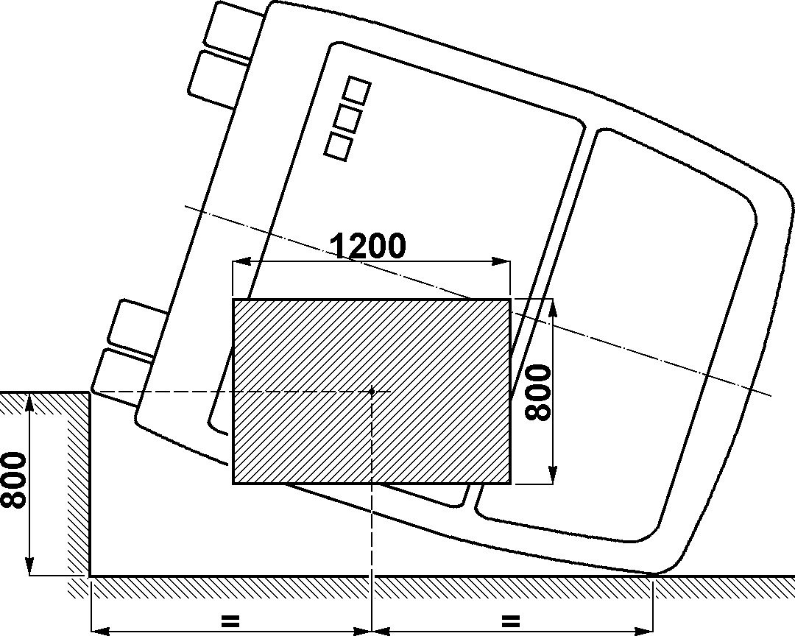

A5.3a attēls – ārējās kameras ieteicamais redzes lauks

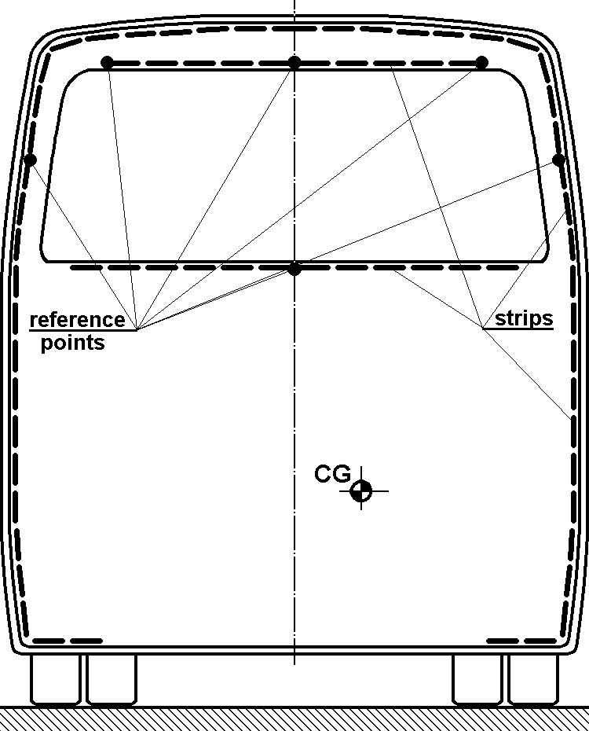

atskaites punkti
līnijas

A5.3b attēls – smaguma centra atrašanās vietas un transportlīdzekļa kontūras
ieteicamais apzīmējums

4. Apgāšanās testa dokumentācija

4.1. Ražotājs sniedz sīku testa transportlīdzekļa aprakstu, kurā:

4.1.1. ir uzskaitītas visas testa transportlīdzekļa atšķirības no pilnībā pabeigta transportlīdzekļa tipa braukšanas kārtībā;

4.1.2. katrā gadījumā ir pierādīta līdzvērtīgā aizstāšana (attiecībā uz masu, masas sadalījumu un uzstādījumu), ja strukturālās daļas, vienības ir aizstātas ar citām vienībām vai masām;

4.1.3. ir skaidri noteikta smaguma centra atrašanās vieta testa transportlīdzeklī, ko var noteikt ar mērījumiem, kuri transportlīdzeklim veikti, kad tas ir gatavs testam, vai ar mērījumu kombināciju (veic pilnībā pabeigta transportlīdzekļa tipam) un aprēķinu, kas balstīts uz masas aizstāšanu.

4.2. Testa protokolā iekļauj visus datus (attēlus, ierakstus, rasējumus, mērītās vērtības u. c.), kas parāda:

4.2.1. to, ka tests veikts atbilstoši šim pielikumam;

4.2.2. to, ka šo noteikumu 5.1.1. un 5.1.2. apakšpunktā izklāstītās prasības ir izpildītas (vai nav izpildītas);

4.2.3. iekšējo novērojumu individuālo izvērtējumu;

4.2.4. visus datus un informāciju, kas nepieciešama transportlīdzekļa tipa, testa transportlīdzekļa, paša testa un par testa un tā izvērtējumu atbildīgā personāla identifikācijai.

4.3. Testa protokolā ieteicams norādīt smaguma centra augstāko un zemāko atrašanās vietu attiecībā pret grāvja zemes līmeni.

6. pielikums

APGĀŠANĀS TESTS, KURĀ IZMANTO KONSTRUKCIJAS DAĻAS, KĀ PIELĪDZINĀMA APSTIPRINĀŠANAS METODE

1. Papildu dati un informācija

Ja ražotājs izvēlas šo testa metodi, tad papildus datiem, informācijai un rasējumiem, kas uzskaitīti šo noteikumu 3. punktā, tehniskajam dienestam iesniedz šādu informāciju:

1.1. pārbaudāmo konstrukciju daļu rasējumus;

1.2. šo noteikumu 4. pielikuma 4. punktā minētā masu sadalījuma derīguma pārbaudi pēc veiksmīgas konstrukcijas daļas apgāšanās testu nokārtošanas;

1.3 pārbaudāmo konstrukcijas daļu izmērītās masas, kā arī apliecinājumu, ka to smaguma centra atrašanās vietas ir tādas pašas kā transportlīdzeklim ar pašmasu braukšanas kārtībā, ja tas nav aprīkots ar pasažieru drošības sistēmām, vai ar transportlīdzekļa kopējo faktisko masu, ja pasažieru drošības sistēmas ir ierīkotas (iesniedz mērījumu protokolus).

2. Noliecamais sols

Noliecamais sols atbilst 5. pielikuma 1. punktā izklāstītajām prasībām.

3. Konstrukcijas daļu sagatavošana

3.1. Pārbaudāmo konstrukcijas daļu skaitu nosaka pēc šādiem noteikumiem:

3.1.1. visas atšķirīgās segmentu konfigurācijas, kas ir virsbūves daļa, pārbauda vismaz vienā konstrukcijas daļā;

3.1.2. katrai konstrukcijas daļai ir vismaz divi segmenti;

3.1.3. mākslīgā konstrukcijas daļā (skat. šo noteikumu 2.27. apakšpunktu) jebkura segmenta masas attiecība pret jebkuru citu segmentu nepārsniedz 2;

3.1.4. visa transportlīdzekļa atlikusī vieta ir pilnībā iekļauta konstrukcijas daļās, ieskaitot jebkādas īpašas kombinācijas, kas rodas no transportlīdzekļa korpusa konfigurācijas;

3.1.5. visa jumta konstrukcija ir pilnībā iekļauta konstrukcijas daļās, ja ir vietējas īpatnības, piemēram, atšķirīgs augstums, gaisa kondicionēšanas iekārta, gāzes tvertnes, bagāžnieki u. c.

3.2. Konstrukcijas daļas segmenti attiecībā uz formu, ģeometriju, materiālu un savienojumiem strukturāli ir tieši tādi paši, kādi tie ir virsbūvē.

3.3. Savienotājkonstrukcijas starp segmentiem atbilst ražotāja virsbūves aprakstam (skat. 4. pielikuma 3. punktu); ņem vērā šādus noteikumus:

3.3.1. ja izmanto oriģinālu konstrukcijas daļu, tad pamata un papildu savienotājkonstrukcijas (skat. 4. pielikuma 3.1. apakšpunktu) ir tādas pašas, kā transportlīdzekļa virsbūvei;

3.3.2. ja izmanto mākslīgu konstrukcijas daļu, savienotājkonstrukcijas izturības, stingrības un darbības ziņā ir ekvivalentas transportlīdzekļa virsbūvei;

3.3.3. tos nekustīgos elementus, kuri nav virsbūves daļa, bet kuri var iespiesties atlikušajā vietā deformācijas laikā, uzstāda konstrukcijas daļās;

3.3.4. savienotājkonstrukciju masu iekļauj masas sadalījumā, attiecinot uz konkrētu segmentu un sadalījumu tajā.

3.4. Konstrukcijas daļas aprīko ar mākslīgiem balstiem, lai tām nodrošinātu tās pašas smaguma centra atrašanās vietas un rotācijas asi uz noliecamās platformas kā nokomplektētam transportlīdzeklim. Balsti atbilst šādām prasībām:

3.4.1. tie konstrukcijas daļai ir piestiprināti tā, lai neradītu pastiprinājumu vai papildu slodzi;

3.4.2. tie ir pietiekami stipri un nekustīgi, lai novērstu jebkādu deformēšanos, kas varētu izmainīt konstrukcijas daļas virziena kustību svēršanās un apgāšanās procesa laikā;

3.4.3. to masu iekļauj masas sadalījumā un konstrukcijas daļas smaguma centra atrašanās vietā.

3.5. Masas sadalījumu konstrukcijas daļā izkārto ņemot vērā šādus punktus:

3.5.1. pārbaudot atbilstību 4. pielikuma 4.2. apakšpunktā sniegtajiem vienādojumiem, ņem vērā visu konstrukcijas daļu (segmentus, savienotājkonstrukcijas, papildu strukturālos elementus, balstus);

3.5.2. jebkuras masas, ka piesaistītas segmentiem (skat. 4.2.2. apakšpunktu un 4. pielikuma 4. attēlu), novieto un piestiprina konstrukcijas daļai tā, lai tās neradītu pastiprinājumu vai papildu slodzi, vai deformācijas ierobežojumus;

3.5.3. ja pasažieru drošības sistēma ir transportlīdzekļa tipa daļa, tad pasažieru masas ņem vērā atbilstoši 4. un 5. pielikumam.

4. Testa procedūra

Testa procedūra ir tāda pati kā tā, kas 5. pielikuma 3. punktā aprakstīta nokomplektētam transportlīdzeklim.

5. Testu novērtēšana

5.1. Transportlīdzekļa tipu apstiprina, ja visas konstrukcijas daļas iztur apgāšanās testu un tiek izpildīts 2. un 3. vienādojums, kas sniegti 4. pielikuma 4. punktā.

5.2. Ja kāda no konstrukcijas daļām neiztur testu, tad transportlīdzekļa tipu neapstiprina.

5.3. Ja apgāšanās testu iztur konstrukcijas daļa, tad uzskata, ka testu ir izturējis arī katrs segments, kas veido minēto konstrukcijas daļu, un iegūtos rezultātus var izmantot turpmākajos apstiprinājuma pieteikumos ar nosacījumu, ka to masu attiecība jaunajā virsbūvē paliek tāda pati.

5.4. Ja konstrukcijas daļa neiztur apgāšanās testu, visi konkrētajā konstrukcijas daļā esošie segmenti nav izturējuši testu pat tad, ja atlikusī vieta tikusi skarta tikai vienā no segmentiem.

6. Konstrukcijas daļas apgāšanās testu dokumentācija

Testa protokolā iekļauj šādu informāciju:

6.1. pārbaudīto konstrukcijas daļu uzbūvi (izmērus, materiālus, masas, smaguma centra atrašanās vietu, uzbūves metodes);

6.2. norādi par to, ka testi veikti atbilstoši šim pielikumam;

6.3. norādi par to, vai ir izpildītas prasības, kas minētas šo noteikumu 5.1. apakšpunktā;

6.4. konstrukcijas daļu un to segmentu individuālo novērtējumu;

6.5. transportlīdzekļa tipa, tā virsbūves, pārbaudīto konstrukcijas daļu, pašu testu, kā arī par testiem un to izvērtējumu atbildīgā personāla identitāti.

7. pielikums

KONSTRUKCIJAS DAĻU KVAZISTATISKĀS SLODZES TESTS KĀ PIELĪDZINĀMA APSTIPRINĀŠANAS METODE

1. Papildu dati un informācija

Šajā testa metodē par testa vienībām izmanto konstrukcijas daļas, no kurām katru veido vismaz divi novērtēšanā esošā transportlīdzekļa segmenti, kas ir savienoti ar strukturāliem elementiem. Ja ražotājs izvēlas šo testa metodi, tad papildus datiem un rasējumiem, kas uzskaitīti šo noteikumu 3.2. apakšpunktā, tehniskajam dienestam iesniedz šādu informāciju:
1.1. pārbaudāmo konstrukciju daļu rasējumus;

1.2. enerģijas lielumus, kuri jāabsorbē virsbūves individuālajiem segmentiem, kā arī enerģijas lielumus, kas attiecas uz pārbaudāmajām konstrukcijas daļām;

1.3. pārbaudi par prasībām attiecībā uz enerģiju, skat. šī pielikuma 4.2. apakšpunktu, pēc konstrukcijas daļu kvazistatiskās slodzes testa sekmīgas pabeigšanas.

2. Konstrukcijas daļu sagatavošana

2.1. Izstrādājot un izgatavojot konstrukcijas daļas testam, ražotājs ņem vērā 6. pielikuma 3.1., 3.2. un 3.3. apakšpunktā izklāstītās prasības.

2.2. Konstrukcijas daļas aprīko ar atlikušās vietas uzbūvi vietās, kur uzskatāms, ka paredzamās deformācijas rezultātā tajās visticamāk iespiedīsies statnes vai citi strukturālie elementi.

3. Testa procedūra

3.1. Katru pārbaudāmās konstrukcijas daļu cieši un droši piestiprina pie testa stenda ar nekustīgu rāmja konstrukciju tā, lai:

3.1.1. ap pievienojuma punktiem neparādītos vietējas plastiskas deformācijas;

3.1.2. pievienojuma vieta un metode nekavē paredzamo plastisko zonu un locīkļu izveidi un darbību.

3.2. Slodzes piemērošanai konstrukcijas daļai ņem vērā šādus noteikumus:

3.2.1. slodze ir vienmērīgi sadalīta pa jumta stiprinājumu, izmantojot stingru siju, kas ir garāka par jumta stiprinājumu, tādējādi imitējot zemi apgāšanās testā, un kas atbilst jumta stiprinājuma ģeometrijai;

3.2.2. pieliktās slodzes (skat. A7.1. attēlu) virziens ar transportlīdzekļa garenvirziena vertikālo centrālo plakni veido leņķi (α) saskaņā ar šādu formulu:

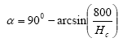

kur:

H_{c} = transportlīdzekļa jumta stiprinājuma augstums (milimetros), kas mērīts no horizontālās plaknes, uz kuras tas atrodas;

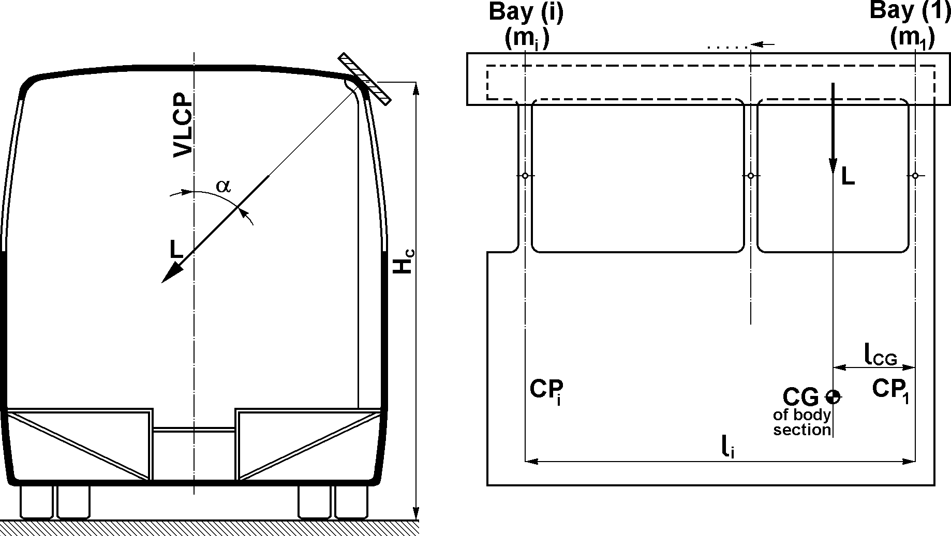

konstrukcijas daļa

A7.1. attēls – slodzes piemērošana konstrukcijas daļai

3.2.3. Slodzi pieliek sijai tās konstrukcijas daļas smaguma centrā, ko nosaka pēc minētās daļas segmenta masām un strukturālajiem elementiem, kuri tos savieno. Izmantojot A.7.1. attēlā norādītos simbolus, konstrukcijas daļas atrašanās vietu var noteikt ar šādu formulu:
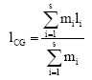
kur:

s = segmentu skaits konstrukcijas daļā;
m_{i} = i segmenta masa;
l_{i} = i segmenta smaguma centra attālums no izvēlētā apgriešanās punkta (segmenta (1) centrāla plakne A7.1. attēlā);
l_{CG} = konstrukcijas daļas smaguma centra attālums no tā paša izvēlētā griešanās punkta;

3.2.4. slodzi palielina pakāpeniski, izmantojot radušās deformācijas mērījumus atsevišķos intervālos līdz galīgajai deformācijai (d_{u}), kad kāds no konstrukcijas daļas elementiem iespiežas atlikušajā vietā.

3.3. Konstruējot slodzes novirzes līkni:

3.3.1. mērījuma biežums ir tāds, lai radītu nepārtrauktu līkni (skat. A7.2. attēlu);

3.3.2. slodzes un deformācijas lielumus mēra vienlaicīgi;

3.3.3. noslogota jumta stiprinājuma deformāciju mēra piemērotās slodzes plaknē un virzienā;

3.3.4. gan slodzi, gan deformāciju mēra līdz ± 1 procenta precizitātei.

4. Testa rezultātu novērtējums

4.1. No konstruētās slodzes deformācijas līknes faktisko enerģiju, ko absorbē konstrukcijas daļa (E_{BS}), izsaka kā zonu zem līknes (skat. A7.2. attēlu).

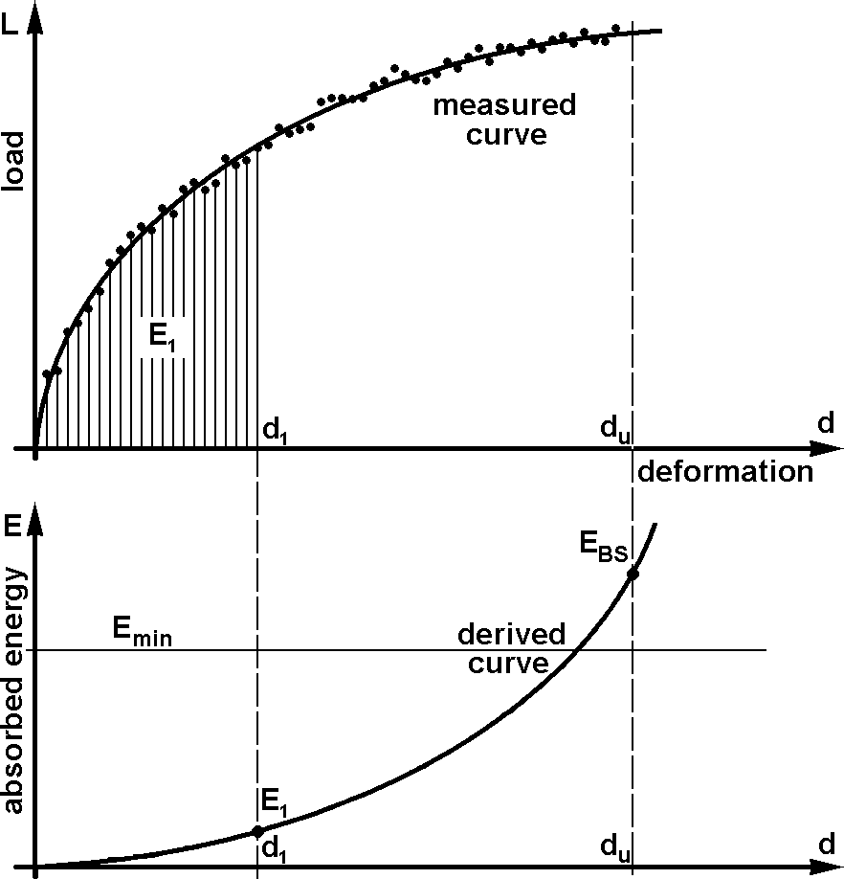

izmērītā līkne
slodze
deformācija
absorbētā enerģija
atvasinātā līkne

A7.2. attēls – absorbētā enerģija konstrukcijas daļai, kas atvasināta no izmērītās
slodzes deformācijas līknes

4.2. Minimālo enerģiju, ko konstrukcijas daļai (E_{min}) nepieciešams absorbēt, nosaka šādi:

4.2.1. kopējā enerģija (E_{T}), kas jāabsorbē virsbūve ir:

E_{T} = 0,75 M g Δh

kur:

M = M_{k}, transportlīdzekļa pašmasa braukšanas kārtībā, ja nav ierīkotas pasažieru drošības sistēmas; vai
M_{t}, transportlīdzekļa kopējā faktiskā masa, ja ir ierīkotas pasažieru drošības sistēmas;
g = gravitācijas konstante;
Δh = transportlīdzekļa smaguma centra vertikālā kustība (metros) apgāšanās testa laikā, kā noteikts šī pielikuma 1. papildpielikumā.

4.2.2. kopējo enerģiju “E_{T}” sadala starp virsbūves segmentiem to masu proporcijās:
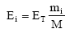
kur:
E_{i} = i segmenta absorbētā enerģija;
m_{I} = i segmenta masa, kā noteikts 4. pielikuma 4.1. apakšpunktā;

4.2.3. minimālā enerģija, ko konstrukcijas daļai (E_{min}) nepieciešams absorbēt, ir konstrukcijas daļas veidojošo segmentu enerģijas summa:

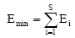

4.3. Konstrukcijas daļa iztur slodzes testu, ja:

E_{BS} ≥ E_{min}

šādā gadījumā uzskata, ka kvazistatiskās slodzes testu ir izturējuši visi segmenti, kas veido konkrēto konstrukcijas daļu, un iegūtos rezultātus var izmantot turpmākajos apstiprinājuma pieteikumos ar nosacījumu, ka jaunajā virsbūvē detaļu segmentiem nebūs jānotur lielāka masa.
4.4. Konstrukcijas daļa slodzes testu neiztur, ja:

E_{BS} < E_{min}
šādā gadījumā uzskata, ka testu nav izturējuši visi segmenti, kas veido konkrēto konstrukcijas daļu, pat ja atlikusī vieta tikusi skarta tikai vienā no segmentiem.
4.5. Transportlīdzekļa tipu apstiprina, ja slodzes testu iztur visas konstrukcijas daļas, kurām jāveic tests.

5. Konstrukcijas daļas kvazistatiskās slodzes testa dokumentācija

Testam protokolam ievēro 6. pielikuma 6. punktā noteikto formu un saturu.

7. pielikums – 1. papildpielikums

TRANSPORTLĪDZEKĻA SMAGUMA CENTRA VERTIKĀLĀS KUSTĪBAS NOTEIKŠANA APGĀŠANĀS BRĪDĪ

Smaguma centra vertikālo kustību (Δh) apgāšanās testa laikā var noteikt ar turpmāk parādīto grafisko metodi.

1. Izmantojot transportlīdzekļa šķērsgriezuma skalas rasējumus, sākotnējo smaguma centra augstumu (h₁) (1. atrašanās vieta) virs zemākās grāvja plaknes nosaka transportlīdzeklim, kas atrodas tā nestabilajā stāvoklī uz noliecamās platformas (skat. A7.A1.1.attēlu).

2. Pieņemot, ka transportlīdzekļa šķērsgriezums rotē ap riteņa balstu malu (A punkts A7.A1.1. attēlā), transportlīdzekļa šķērsgriezumu zīmē, jumta stiprinājumam tikai pieskatoties grāvja zemākajai plaknei (skat. A7.A1.2. attēlu). Šādā stāvoklī nosaka smaguma centra augstumu (h₂) (2. atrašanās vieta) attiecībā pret grāvja zemāko plakni.

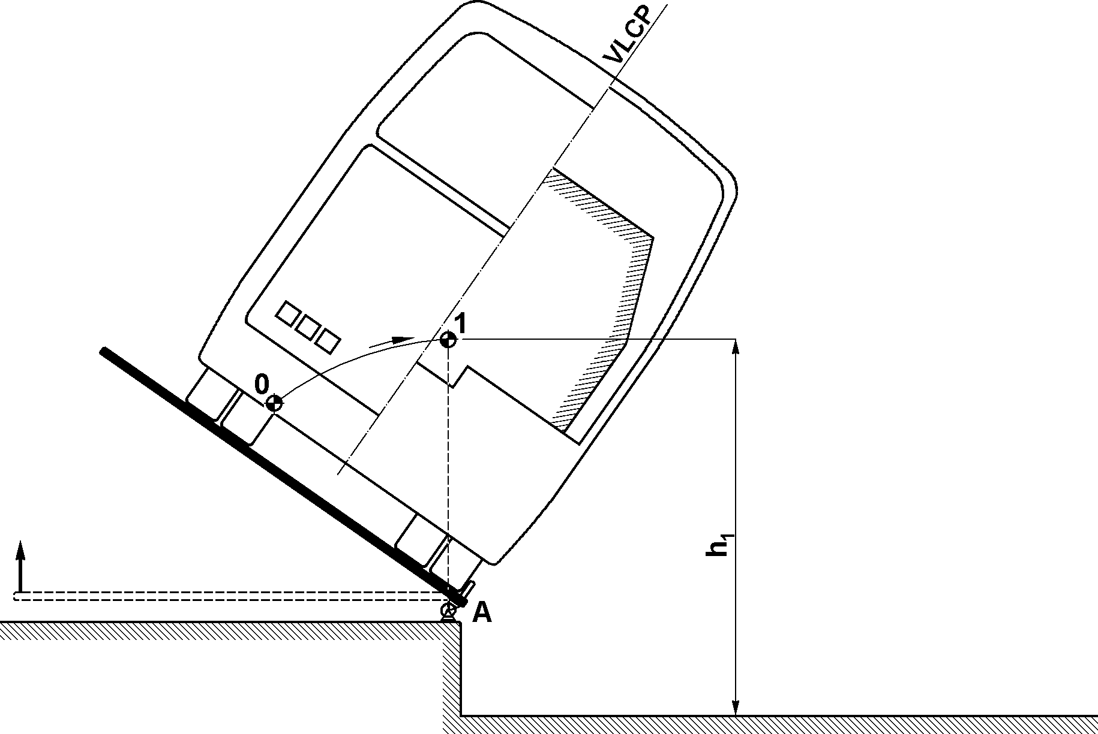

A7.A1.1. attēls

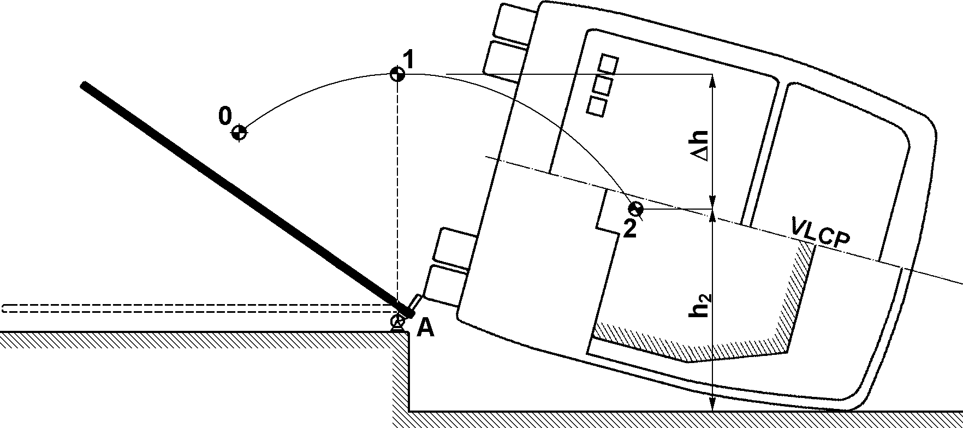

A7.A1.2. attēls – transportlīdzekļa smaguma centra vertikālās kustības noteikšana

3. Smaguma centra (Δh) vertikālā kustība ir

Δh = h₁ – h₂

4. Ja tiek pārbaudītas vairākas konstrukcijas daļas, un katrai konstrukcijas daļai ir atšķirīga galējā deformētā forma, tad smaguma centra vertikālo kustību (Δh_{i}) nosaka katrai konstrukcijas daļai, un kopējā vidējā vērtība (Δh) ir

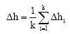

kur:

Δh_{i} = i konstrukcijas daļas smaguma centra vertikālā kustība;
k = pārbaudīto konstrukciju daļu skaits.

8. pielikums

KVAZISTATISKAIS APRĒĶINS, KAS BALSTĪTS UZ DETAĻU TESTU, KĀ PIELĪDZINĀMA APSTIPRINĀŠANAS METODE

1. Papildu dati un informācija

Ja ražotājs izvēlas šo testa metodi, tad papildus datiem un rasējumiem, kas uzskaitīti šo noteikumu 3.2. apakšpunktā, tehniskajam dienestam iesniedz šādu informāciju:

1.1. deformācijas zonu (DZ) un plastisku locīkļu (PL) atrašanās vietas virsbūvē;

1.1.1. visas individuālās DZ un PL īpaši identificē virsbūves rasējumos to ģeometriski noteiktajās atrašanās vietās (skat. A8.1. attēlu);

1.1.2. strukturālos elementus starp DZ un PL aprēķinā var uzskatīt kā nekustīgas vai elastīgas daļas, un to garumu nosaka pēc to faktiskajiem izmēriem transportlīdzeklī.

1.2. DZ un PL tehniskos rādītājus:

1.2.1. strukturālo elementu šķērsgriezuma ģeometriju, kurā atrodas DZ un PL;

1.2.2. katrai DZ un PL piemērotās slodzes tipu un virzienu;

1.2.3. katras DZ un PL slodzes deformācijas līkni, kā norādīts šī pielikuma 1. papildpielikumā. Ražotājs aprēķinam var izmantot DZ un PL statiskās vai dinamiskās īpašības, tomēr minētās īpašības neizmantojot vienā aprēķinā.

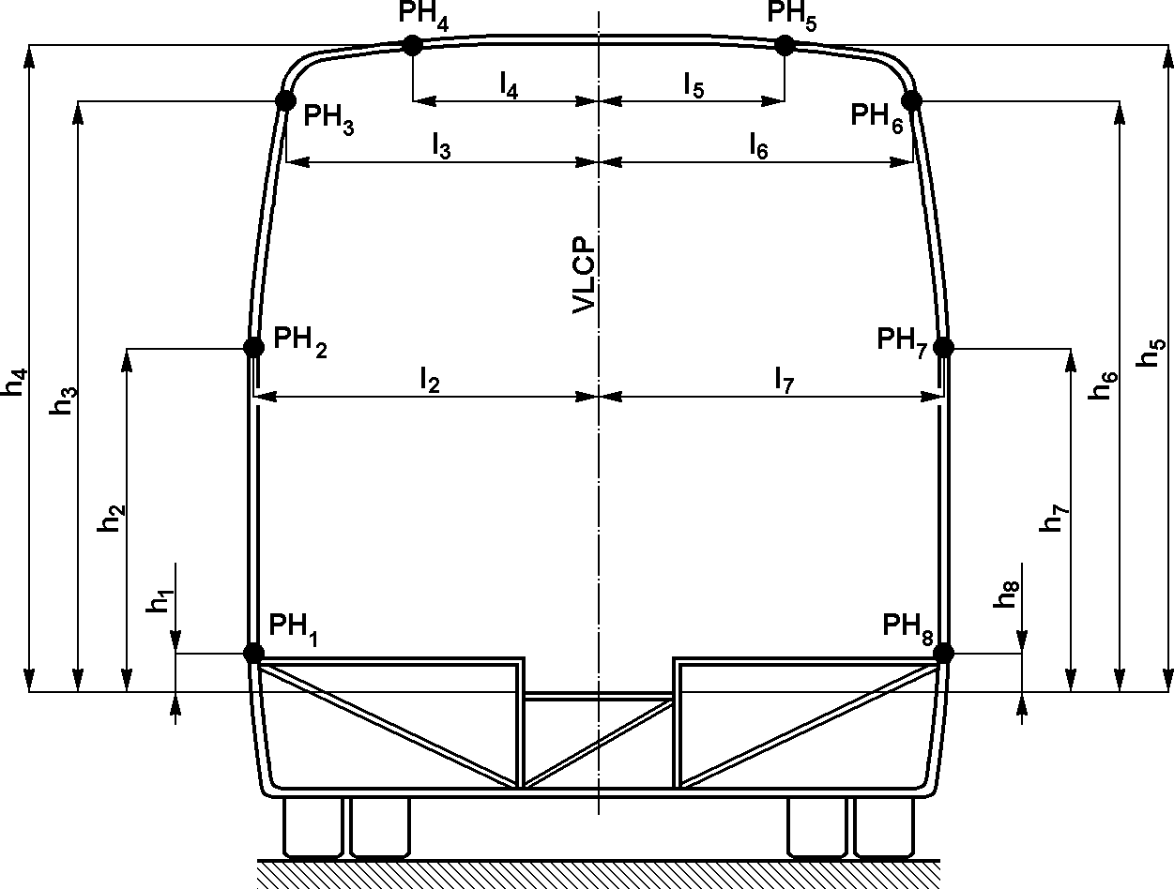

A8.1. attēls – plastisko locīkļu ģeometriskie izmēri segmentā

1.3. norādi par kopējo enerģiju (E_{T}), kas jāabsorbē virsbūvei, izmantojot turpmāk 3.1. apakšpunktā norādīto formulu.

1.4. aprēķinam izmantotā algoritma un datorprogrammas īsu tehnisko aprakstu

2. Prasības kvazistatiskajam aprēķinam

2.1. Lai veiktu aprēķinus, nokomplektēto virsbūvi matemātiski modelē kā slodzi nesošu un deformējamu konstrukciju, ņemot vērā šādus nosacījumus:

2.1.1. virsbūvi modelē kā vienu noslogotu vienību, kas satur deformējamas DZ un PL, kuras savienotas ar attiecīgiem strukturāliem elementiem;

2.1.2. virsbūvei ir korpusa faktiskie izmēri. Sānu sienu statņu iekšējās kontūras un jumta konstrukciju izmanto, pārbaudot atlikušo vietu;

2.1.3. PL izmanto to statņu un strukturālo elementu faktiskos izmērus, uz kuriem tās atrodas (skat. šī pielikuma 1. papildpielikumu).

2.2. Aprēķinā piemērotās slodzes atbilst šādām prasībām:

2.2.1. aktīvo slodzi pieliek šķērseniskajā plaknē, kas ietver virsbūves (transportlīdzekļa) smaguma centru, kurš ir perpendikulārs transportlīdzekļa vertikālajai garenvirziena centrālajai plaknei (VGCP). Aktīvo slodzi pieliek virsbūves jumta stiprinājumam, izmantojot pilnīgi nekustīgu slodzes piemērošanas plakni, kas paplašinās abos virzienos aiz jumta stiprinājuma un jebkuras blakusesošas konstrukcijas;
2.2.2. simulācijas sākumā slodzes piemērošanas plakne jumta stiprinājumam pieskaras tai daļai, kas atrodas vistālāk no vertikālās garenvirziena centrālās plaknes. Slodzes piemērošanas plaknes un virsbūves saskares punktus nosaka, lai nodrošinātu tiešu slodzes pārnesumu;

2.2.3. aktīvajai slodzei ir slīpums α attiecībā pret transportlīdzekļa vertikālo garenvirziena centrālo plakni (skat. A8.2. attēlu):

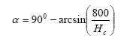

kur:

H_{c} = transportlīdzekļa jumta stiprinājuma augstums (milimetros), kas mērīts no horizontālās plaknes, uz kuras tas atrodas;

aktīvās slodzes darbības virzienu aprēķina laikā nemaina;

2.2.4. aktīvo slodzi pamazām palielina un visu strukturālo deformāciju aprēķina katrā noslogošanas pakāpē. Noslogošanas pakāpju skaits pārsniedz 100, un tās ir apmēram vienādas;

2.2.5. deformācijas procesa laikā slodzes piemērošanas plakni, papildus paralēlai pārrēķināšanai, var rotēt ap slodzes piemērošanas plaknes un šķērsplaknes krustpunkta asi, kura ir smaguma centrs, lai tādējādi sekotu virsbūves asimetriskajai deformācijai;

2.2.6. pasīvo (atbalsta) spēku piemēro nekustīgajai zemgrīdas konstrukcijai, neietekmējot strukturālo deformāciju.

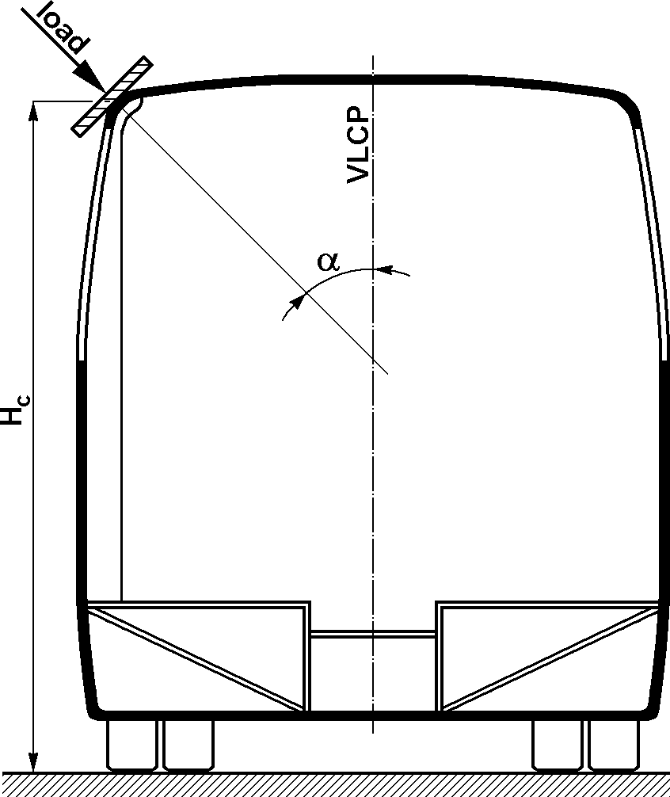

slodze

A8.2. attēls – slodzes piemērošana virsbūvei

2.3. Aprēķina algoritms un datorprogramma atbilst šādām prasībām:

2.3.1. programma ņem vērā nelinearitāti PL īpašībās un ievērojamas strukturālas deformācijas;

2.3.2. programma notur DZ un PL darbības diapazonu un pārtrauc aprēķināšanu, ja PL deformācija pārsniedz atļauto darbības diapazonu (skat. šī pielikuma 1. papildpielikumu);

2.3.3. programma spēj aprēķināt kopējo enerģiju, ko virsbūve absorbē katrā noslogošanas pakāpē;

2.3.4. katrā noslogošanas pakāpē programma spēj parādīt virsbūves veidojošo segmentu deformētās formas un visu to nekustīgo daļu atrašanās vietu, kas var iespiesties atlikušajā vietā. Programma identificē to noslogošanas pakāpi, kurā kāda no nekustīgajām strukturālajām daļām pirmo reizi iespiežas atlikušajā vietā;

2.3.5. programma spēj noteikt un identificēt noslogošanas pakāpi, kurā sākas vispārēja virsbūves sabrukšana, tas ir, kad virsbūve kļūst nestabila un deformācija turpinās slodzei nepalielinoties.

3. Aprēķina novērtējums

3.1. Kopējo enerģiju (E_{T}), kas jāabsorbē virsbūvei, nosaka šādi:

E_{T} = 0,75 M..g .Δh

kur:

M = M_{k}, transportlīdzekļa pašmasa braukšanas kārtībā, ja nav ierīkotas pasažieru drošības sistēmas, vai
M_{t}, transportlīdzekļa kopējā faktiskā masa, ja ir ierīkotas pasažieru drošības sistēmas;
G = gravitācijas konstante;
Δh = transportlīdzekļa smaguma centra vertikālā kustība (metros) apgāšanās testa laikā, atbilstoši 7. pielikuma 1. papildpielikumam.

3.2. Virsbūves absorbēto enerģiju (E_{a}) aprēķina noslogošanas pakāpē, kurā atlikušo vietu pirmo reizi skar kāda no nekustīgajām strukturālajām daļām.

3.3. Transportlīdzekļa tipu apstiprina, ja E_{a} ≥ E_{T}.

4. Kvazistatiskā aprēķina dokumentācija

Aprēķina protokolā iekļauj šādu informāciju:

4.1. detalizētu virsbūves mehānisko aprakstu, kurā norādītas DZ un PL atrašanās vietas un definētas nekustīgās un elastīgās daļas;

4.2. datus, kas iegūti testos, un atbilstošās diagrammas;

4.3. norādi, ka ir izpildītas šo noteikumu 5.1. apakšpunktā izklāstītās prasības;

4.4. transportlīdzekļa tipa un par testiem, aprēķiniem un novērtējumu atbildīgā personāla identifikāciju.

8. pielikuma 1. papildpielikums

PLASTISKU LOCĪKĻU ĪPAŠĪBAS

1. Raksturlīknes

Deformācijas zonas (DZ) raksturlīknes vispārīgā forma ir nelineāra slodzes deformācijas attiecība, kas laboratorijas testos mērīta uz transportlīdzekļa strukturālajām daļām.
Plastisku locīkļu raksturlīknes ir lieces momenta (M) un rotācijas leņķa (ϕ) attiecība. PL raksturlīknes vispārīgā forma parādīta A8.A1. attēlā.

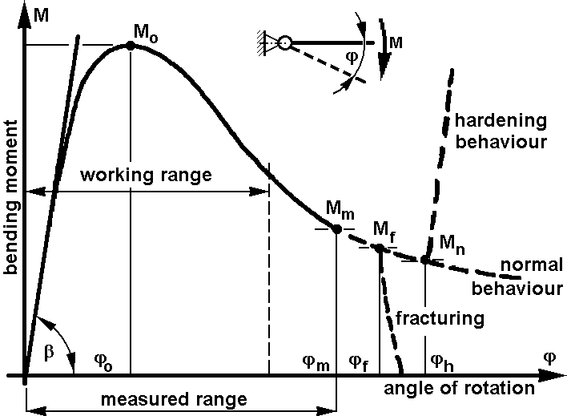

sacietēšanas īpašības
darbības joma
lieces moments
parastās īpašības
plaisāšana
rotācijas leņķis
mērītais diapazons

A8.A1.1. attēls – plastiskas locīklas raksturlīkne

2. Deformācijas diapazona aspekti

2.1. PL raksturlīknes “mērītais diapazons” ir deformācijas diapazons, kurā veikti mērījumi. Mērītajā diapazonā var iekļaut lūzuma un/vai ātrās sacietēšanas diapazonu. Aprēķinā izmanto tikai to PL īpašību vērtības, kuras parādās mērītajā diapazonā.

2.2. PL raksturlīknes “darbības zona” ir zona, ko aptver aprēķins.

Darbības zona nepārsniedz mērīto diapazonu, un tajā var iekļaut lūzuma, bet ne ātrās sacietēšanas diapazonu.

2.3. Aprēķinos izmantojamās PL īpašības satur M-ϕ līkni mērītajā diapazonā.

3. Dinamiskās īpašības

Ir divu veidu PL un DZ īpašības: kvazistatiskās un dinamiskās. PL dinamiskās īpašības var noteikt divos veidos:

3.1. ar sastāvdaļu dinamisko trieciena testu;

3.2. izmantojot dinamisku faktoru K_{d}, lai pārveidotu PL kvazistatiskās īpašības.
Šī pārveidošana nozīmē, ka kvazistatiskā lieces momenta vērtības var tikt palielinātas par K_{d.}

Tērauda strukturālajiem elementiem, neveicot laboratorijas testus, pieņem, ka K_{d} = 1,2.

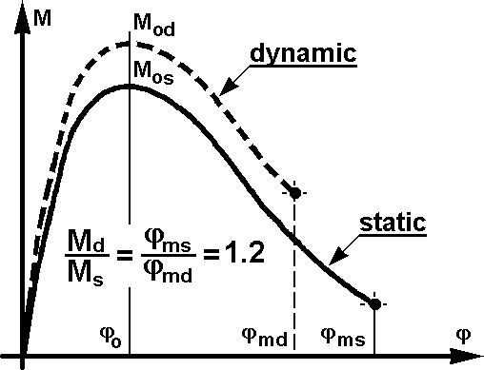

dinamisks
statisks

A8.A1.2. attēls – plastisku locīkļu dinamisko īpašību atvasināšana no statiskās līknes

9. pielikums

APGĀŠANĀS TESTA DATORSIMULĀCIJA NOKOMPLEKTĒTAM TRANSPORTLĪZDEKLIM KĀ PIELĪDZINĀMA APSTIPRINĀŠANAS METODE

1. Papildu dati un informācija

To, ka virsbūve atbilst šo noteikumu 5.1.1. un 5.1.2. apakšpunktā minētajām prasībām, var pierādīt ar datorsimulācijas metodi, ko apstiprinājis tehniskais dienests.
Ja ražotājs izvēlas šo testa metodi, tad papildus datiem un rasējumiem, kas uzskaitīti šo noteikumu 3.2. apakšpunktā, tehniskajam dienestam iesniedz šādu informāciju:

1.1. pielietotās simulācijas un aprēķināšanas metodes aprakstu ar skaidru un precīzu analītiskās programmatūras identifikāciju, ieskaitot vismaz tās ražotāju, tirdzniecības nosaukumu un izmantoto versiju, kā arī izstrādātāja kontaktinformāciju;

1.2. izmantotos materiāla risinājumus un ievades datus;

1.3. matemātiskajā modelī izmantotos noteikto masu lielumus, smaguma centru un inerces momentus.

2. Matemātiskais modelis

Modelim jāspēj raksturot faktiskās apgāšanās procesa fiziskās īpašības atbilstoši 5. pielikumam. Matemātisko modeli veido un pieņēmumus nosaka tā, lai aprēķins dotu piesardzīgus rezultātus. Modeli veido, ņemot vērā šādus nosacījumus:
2.1. tehniskais dienests var pieprasīt, lai testus veiktu faktiskā transportlīdzekļa konstrukcijai, lai pierādītu matemātiskā modeļa derīgumu un pārbaudītu modelī veiktos pieņēmumus;

2.2. matemātiskajā modelī izmantotā kopējā masa un smaguma centra atrašanās vieta ir identiska apstiprināmajam transportlīdzeklim;

2.3. masas sadalījums matemātiskajā modelī atbilst apstiprināmajam transportlīdzeklim. Matemātiskajā modelī izmantotos inerces momentus aprēķina, ņemot vērā minēto masas sadalījumu.

3. Prasības algoritmam un simulācijas programmai, kā arī skaitļošanas aprīkojumam

3.1. Nosaka transportlīdzekļa atrašanās vietu nestabilajā līdzsvara stāvoklī apgāšanās brīdī, kā arī atrašanās vietu pirmajā kontaktā ar zemi. Simulācijas programmu var uzsākt nestabilajā līdzsvara stāvoklī, bet uzsāk ne vēlāk kā tad, kad notiek pirmā saskaršanās ar zemi.

3.2. Sākotnējos nosacījumus pirmajā saskares punktā ar zemi nosaka, izmantojot potenciālās enerģijas maiņu no nestabilā līdzsvara stāvokļa.

3.3. Simulācijas programma darbojas vismaz līdz brīdim, kad sasniegta maksimālā deformācija.

3.4. Simulācijas programma sniedz stabilu risinājumu, kurā rezultāts ir neatkarīgs no papildu laika pakāpēm.

3.5. Simulācijas programma enerģijas bilancei katrā papildu laika pakāpē spēj aprēķināt enerģijas daļas.

3.6. Enerģijas daļas, kas nav fiziskas un ir radītas matemātiskās modelēšanas procesā (piem., “smilšu pulksteņa grafiska forma” un iekšējā slāpēšana), nevienā brīdī nepārsniedz 5 procentus no kopējās enerģijas.

3.7. Berzes koeficients, kas izmantots saskarē ar zemi, ir apstiprināts ar fiziska testa rezultātiem, vai aprēķins pierāda, ka izvēlētais berzes koeficients rada piesardzīgus rezultātus.

3.8. Matemātiskajā modelī ņem vērā visas iespējamās fiziskās saskares starp transportlīdzekļa daļām.

4. Simulācijas novērtējums

4.1. Ja ir izpildītas simulācijas programmai noteiktās prasības, tad, kā noteikts šo noteikumu 5.1. un 5.2. apakšpunktā, var izvērtēt iekšējās konstrukcijas ģeometrijas izmaiņu simulāciju un salīdzinājumu ar atlikušās vietas ģeometrisko formu.

4.2. Ja apgāšanās simulācijas laikā atlikusī vieta netiek pārkāpta, tad apstiprinājums tiek piešķirts.

4.3. Ja apgāšanās simulācijas laikā atlikusī vieta tiek pārkāpta, tad apstiprinājums tiek atteikts.

5. Dokumentācija

5.1. Ziņojumā par simulāciju iekļauj šādu informāciju:

5.1.1. visus šī pielikuma 1. punktā noteiktos datus un informāciju;

5.1.2. rasējumu, kas parāda virsbūves matemātisko modeli;

5.1.3. paziņojumu par leņķa, ātruma un leņķiskā ātruma lielumiem transportlīdzekļa nestabilajā līdzsvara stāvoklī un pirmā kontakta ar zemi stāvoklī;

5.1.4. kopējās enerģijas lielumu un visu tās daļu lielumu tabulu (kinētiskās enerģijas, iekšējās enerģijas, smilšu pulksteņa grafiskajā formā izteiktās enerģijas) 1 ms laika papildinājumā, kas aptver vismaz laika brīdi no pirmās saskares ar zemi līdz brīdim, kad tiek sasniegta maksimāla deformācija;

5.1.5. pieņemto zemes berzes koeficientu;

5.1.6. plānus vai datus, kas atbilstošā veidā parāda, ka prasības, kas izklāstītas šo noteikumu 5.1.1. un 5.1.2. apakšpunktā, ir izpildītas. Šo prasību var izpildīt, nodrošinot attāluma plānu laikā starp deformētās konstrukcijas iekšējo kontūru un atlikušās vietas perifēriju;

5.1.7. norādi par to, vai ir izpildītas šo noteikumu 5.1.1. un 5.1.2. apakšpunktā izklāstītās prasības;

5.1.8. visus datus un informāciju, kas nepieciešama transportlīdzekļa tipa, tā virsbūves, virsbūves matemātiskā modeļa un paša aprēķina skaidrai identifikācijai.

5.2. Ieteicams ziņojumā iekļaut arī deformētās konstrukcijas plānu brīdī, kad parādās maksimālā deformācija, tādējādi sniedzot pārskatu par virsbūvi un ievērojamu plastisku deformāciju rajoniem.

5.3. Pēc tehniskā dienesta lūguma sniedz un ziņojumā iekļauj turpmāku informāciju.

-----

* Nolīguma iepriekšējais nosaukums: Nolīgums par vienotu apstiprinājuma nosacījumu pieņemšanu un mehānisko transportlīdzekļu aprīkojuma un detaļu apstiprinājuma savstarpēju atzīšanu, kas parakstīts Ženēvā 1958. gada 20. martā.
1 – Vācijai, 2 – Francijai, 3 – Itālijai, 4 – Nīderlandei, 5 – Zviedrijai, 6 – Beļģijai, 7 – Ungārijai, 8 – Čehijas Republikai, 9 – Spānijai, 10 – Serbijai un Melnkalnei, 11 – Apvienotajai Karalistei, 12 – Austrijai, 13 – Luksemburgai, 14 – Šveicei, 15 (brīvs), 16 – Norvēģijai, 17 – Somijai, 18 – Dānijai, 19 – Rumānijai, 20 – Polijai, 21 – Portugālei, 22 – Krievijas Federācijai, 23 – Grieķijai, 24 – Īrijai, 25 – Horvātijai, 26 – Slovēnijai, 27 – Slovākijai, 28 – Baltkrievijai, 29 – Igaunijai, 30 (brīvs), 31 – Bosnijai un Hercegovinai, 32 – Latvijai, 33 (brīvs), 34 – Bulgārijai, 35 (brīvs), 36 – Lietuvai, 37 – Turcijai, 38 (brīvs), 39 – Azerbaidžānai, 40 – Bijušai Dienvidslāvijas Maķedonijas Republikai, 41 (brīvs), 42 – Eiropas Kopienai (apstiprinājumus piešķir dalībvalstis, izmantojot savu ANO/EEK simbolu), 43 – Japānai, 44 (brīvs), 45 – Austrālijai, 46 – Ukrainai, 47 – Dienvidāfrikas Republikai, 48 – Jaunzēlandei, 49 – Kiprai, 50 – Maltai un 51 – Korejas Republikai. Turpmākie numuri tiek piešķirti citām valstīm hronoloģiskā secībā, kādā tās ratificē Nolīgumu par vienotu tehnisko prasību pieņemšanu riteņtransportlīdzekļiem, aprīkojumam un detaļām, ko var iemontēt un/vai izmantot riteņtransportlīdzekļos, kā arī par nosacījumiem to apstiprinājumu savstarpējai atzīšanai, kas piešķirti, pamatojoties uz minētajām prasībām, vai pievienojas minētajam nolīgumam, un numurus, kas šādi piešķirti, Apvienoto Nāciju Organizācijas ģenerālsekretārs paziņo Nolīguma pusēm.

